

**TRƯỜNG ĐẠI HỌC GIAO THÔNG VẬN TẢI**

**UNIVERSITY OF TRANSPOST AND COMMUNICATIONS**



**BÁO CÁO BÀI TẬP LỚN**

**MÔN CÔNG NGHỆ JAVA**

***ĐỀ TÀI: Lập trình trò chơi Pikachu***

**NHÓM 05**

**Giảng viên hướng dẫn: Tiến sĩ Đào Thị Lê Thủy**

**Sinh viên thực hiện:**

|  |  |
| --- | --- |
| **Họ Tên** | **Mã Sinh Viên** |
| **Đặng Mạnh Hiếu (nhóm trưởng)** | **201210121** |
| **Hoàng Minh Duy Thiện** | **201206512** |
| **Nguyễn Quang Hào** | **201200110** |

**Lớp: Công Nghệ Thông Tin 4 – K61**

**MỤC LỤC**

**Lời nói đầu**

Khi nhắc đến Pikachu, đa số các bạn trẻ hiện nay đều biết đó là một trong những Pokemon đặc trưng trong loạt phim hoạt hình nổi tiếng Pokemon. Pikachu cũng là một linh vật, một trong những biểu tượng của văn hóa Nhật Bản. Nắm bắt được sức ảnh hướng đó, hàng loạt trò chơi (game) về Pokemon nói chung hay Pikachu nói riêng đã ra đời. Những trò chơi này đã thu hút người chơi ở mọi lứa tuổi, mang đến cho người chơi những giây phút giải trí thú vị. Trong đó thì không thể không kể đến game “Pikachu cổ điển” được ra đời vào năm 1998 bởi nhà phát hành Lig Studio. Dựa trên ý tưởng của game “Pikachu cổ điển”, nhóm chúng em sẽ thuật lại tựa game này tới cô và các bạn, cũng như những bạn nào chưa biết đến thì có thể biết thêm về tựa game “Pikachu cổ điển” để mọi người có thể giải tỏa được được căng thẳng sau những giờ học, giờ làm việc mệt mỏi.

1. **Tổng quan về đề tài**
2. **Giới thiệu đề tài: trình bày ngắn gọn về nội dung đề tài**

Game “Pikachu cổ điển” gồm các Icon là các hình ảnh của những Pokemon. Trong một khoảng thời gian nhất định, người chơi phải đi tìm những Icon giống nhau và ăn chúng. Đến khi ăn hết tất cả các Icon thì sẽ chiến thắng và kết thúc trò chơi. Ngược lại thì sẽ thua cuộc.

1. **Chức năng của chương trình:**

+ Người chơi có thể lựa chọn 1 trong 2 giao diện có sẵn

+ Chức năng đăng nhập / đăng ký tài khoản: người chơi sẽ phải tạo tài khoản để chơi trò chơi, nếu chưa có tài khoản thì người chơi phải đăng ký tài khoản mới

+ Chức năng đăng xuất: người chơi có thể đăng xuất tài khoản của mình

+ Giao diện hiển thị gồm 2 phần:  
. Giao diện để người dùng tương tác, chơi trò chơi  
. Giao diện hiển thị điểm, thời gian còn lại của trò chơi

+ Cho phép người dùng nhập tên để lưu lại kết quả lên cơ sở dữ liệu

+ Chức năng chơi lại (New Game) cho phép người chơi bắt đầu lại trò chơi

+ Chức năng Tạm dừng (Pause) cho phép người chơi tạm dừng trò chơi

+ Chức năng chọn chế độ: Dễ, Thường, Khó

+ Chức năng bảng xếp hạng cho phép người chơi xem top 10 người chơi có điểm cao nhất

+ Kiểm tra xem đường đi giữa các Icon giống nhau có hợp lệ hay không

+ Chức năng kết thúc trò chơi để kết thúc trò chơi và lưu tên, điểm lên cơ sở dữ liệu  
+ Khi ăn được hết các Icon, hiển thị thông báo chiến thắng và cho phép người chọn lựa chọn chơi lại hay không  
+ Khi không ăn được hết các Icon trong khoảng thời gian yêu cầu, hiển thị thông báo thất bại và cho phép người chọn lựa chọn chơi lại hoặc không

1. **Yêu cầu chương trình:**

+ Người chơi phải có tài khoản để chơi trò chơi

**+** Điểm của trò chơi sẽ tăng khi các Icon giống nhau bị ăn

+ Các Icon khi bị ăn phải biến mất  
+ Chương trình sẽ kết thúc khi người chơi ăn hết Icon hoặc hết thời gian

- Thiết kế giao diện

+ Kích thước màn hình game có độ rộng là 500px và chiều dài là 700px

+ Các hình ảnh: các Icon hình ảnh được đặt trong package Icon

1. **Phân tích thiết kế chương trình**

* **Phân tích cụ thể các chức năng**

+ Chọn giao diện: có sẵn 2 giao diện khác nhau mà người dùng có thể lựa chọn

+ Đăng nhập: người chơi phải đăng nhập tài khoản của mình để chơi trò chơi

+ Đăng ký: nếu người chơi chưa có tài khoản thì có thể đăng ký tài khoản mới

+ Chức năng NewGame: chức năng này cho phép người chơi chơi lại trò chơi từ đầu với các Icon được sinh ra ngẫu nhiên, thời gian được cài lại mốc thời gian ban đầu, điểm trở về 0.

+ Chức năng Pause: chức năng này cho phép người chơi tạm dừng trò chơi tại thời điểm đó, thời gian sẽ dừng lại cho đến khi người chơi bấm tiếp tục chơi thì trò chơi sẽ tiếp tục chạy

+ Chức năng chọn Level: trò chơi có 3 mức độ khó khác nhau: dễ, thường, khó. Ở đó với chế độ dễ người chơi sẽ có 300 giây để hoàn thành trò chơi, đối với chế độ thường thì người chơi sẽ có 150 giây để hoàn thành và chế độ khó thì sẽ chỉ còn 90 giây.

+ Chức năng Kết thúc: chức năng này cho phép người chơi kết thúc trò chơi của mình và lưu kết quả của mình lên cơ sở dữ liệu

+ Chức năng Bảng Xếp Hạng: chức năng này cho phép người chơi xem top 10 người chơi có thành tích tốt nhất. Thành tích sẽ được dựa trên 2 tiêu chí là điểm và thời gian còn lại, ưu tiên so sánh theo điểm trước nếu điểm bằng nhau thì sẽ so sánh thời gian

+ Chức năng đăng xuất: đăng xuất tài khoản hiện tại của người chơi và trở về giao diện đăng nhập

+ Giới thiệu: có 2 menuitem gồm itemGroup và itemGame. Item itemGroup để giới thiệu về các thành viên trong nhóm. Item itemGame để hướng dẫn cho người chơi cách chơi Game.

+ Hướng dẫn: người chơi có thể xem hướng dẫn chơi trò chơi tại thanh MenuBar

* **Các đối tượng**

+ **Model:**

**. ButtonEvent:** row (int); col (int); bound (int); size (int); score (int); btn (JButton); p1 (Point); p2 (Point) frame (MainFrame); algorithm (Controller); line (PointLine); backGroundColor (Color); item (int)

**. User:** user, Pass (String) ; score, time (int)

. **Data:**  u (ArrayList<User>)

+ **View:**

**. BangXepHang:** connect (Connection); jtable (JTable); tableModel (DefaultTableModel); font (Font)

**.** **GiaoDien:** jButton1, jButton2, jLabel1, jLabel2, jLabel3, jLabel4

**. HuongDan:** game, game2, game3, game4 (String) ; status, status2, status3, status4 (JLabel)

**. InfoGame:** game, game2, game3, game4 (String) ; status, status2, status3, status4 (JLabel)

**. InfoGroup:** header, group, name1, name2, name3 (JLabel)

**. MainFrame:** maxTime (int) ; row, col (int) ; width, height (int) ; lbScore (JLabel); progerssTime (JProgressBar); btnNewGame, btnLevel1, btnLevel2, btnLevel3, btnPause, btnEnd (JButton) ; graphicsPanel (JPanel); t (FormUser); pause, resume (Boolean); update (Update)

**. SignIn:** user, pass (JLabel) ; JTextField1 (JTextField) ; JPasswordField (JPasswordField)

**.** **SignUp:** userLabel, passLabel, pass2Label (JLabel) ; userText, passText, pass2Text (JTextField) ; button (JButton)

**.** **ThongBaoDangKyThanhCong:** status (JLabel), button (JButton)

**. ThongBaoDiem:** nameLabel, scoreLabel (JLabel)

**. ThongBaoMatKhau:** status (JLabel) ; button (JButton)

**. ThongBaoMatKhauCuSau:** status (JLabel), button (JButton)

**. ThongBaoMatKhauThanhCong:** status (JLabel), button (JButton)

**.** **ThongBaoSaiTaiKhoan:** status (JLabel) ; button (JButton)

**.** **ThongBaoTaiKhoanTonTai:** status (JLabel), button (JButton)

**. ThongBaoTrong:** status (JLabel), button (JButton)

**+ Controller**

**. Controller:** row, col (int); matrix (int [][]) ; paths (ArrayList); frame (MainFrame)

**. DoiMatKhau:** label1, label2, label3 (JLabel) ; pass1, pass2, pass3 (JPasswordField); button1, button2 (JButton)

**. KetNoi_CSDL:** DRIVER_CLASS (String) ; DB_URL (String) ; USER (String) ; PASS (String) ; conn (Connection); stmt (Statement)

**.** **PointLine:** p1, p2 (Point)

**.** **TimeCount:** frame (MainFrame) ; user, pass (String)

* **Sơ đồ tổ chức chương trình**

**. Model**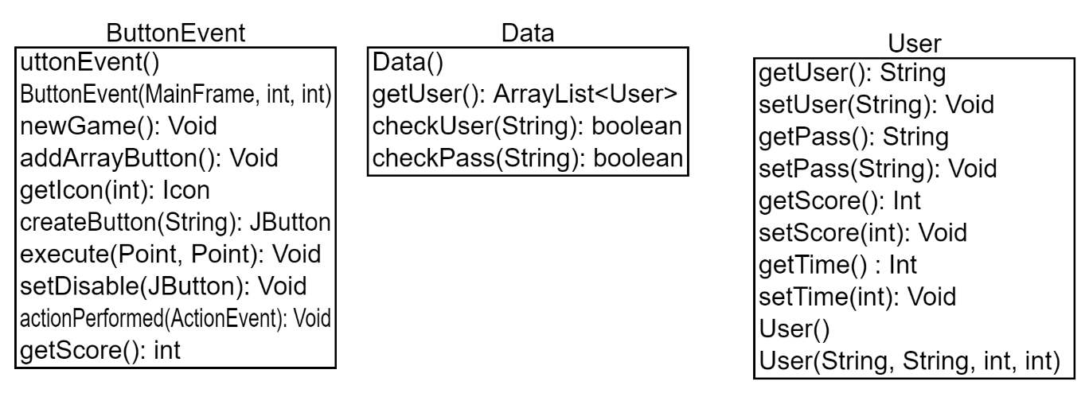

**. View**

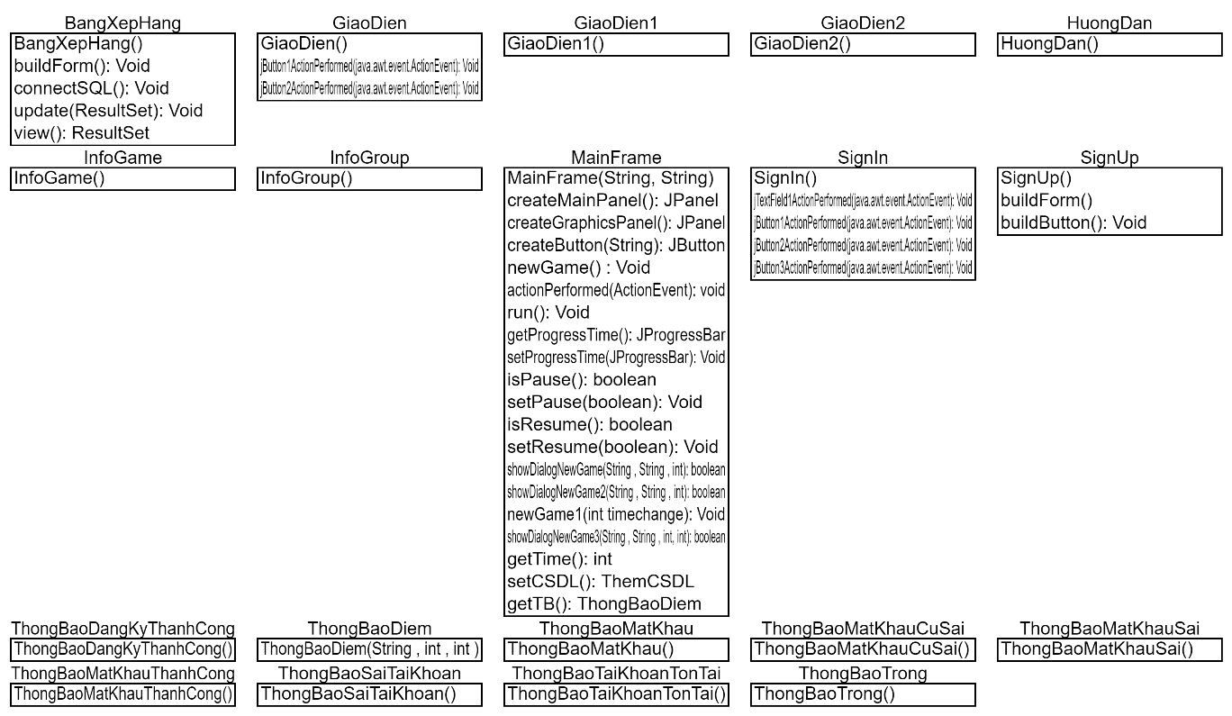

**.Controller**

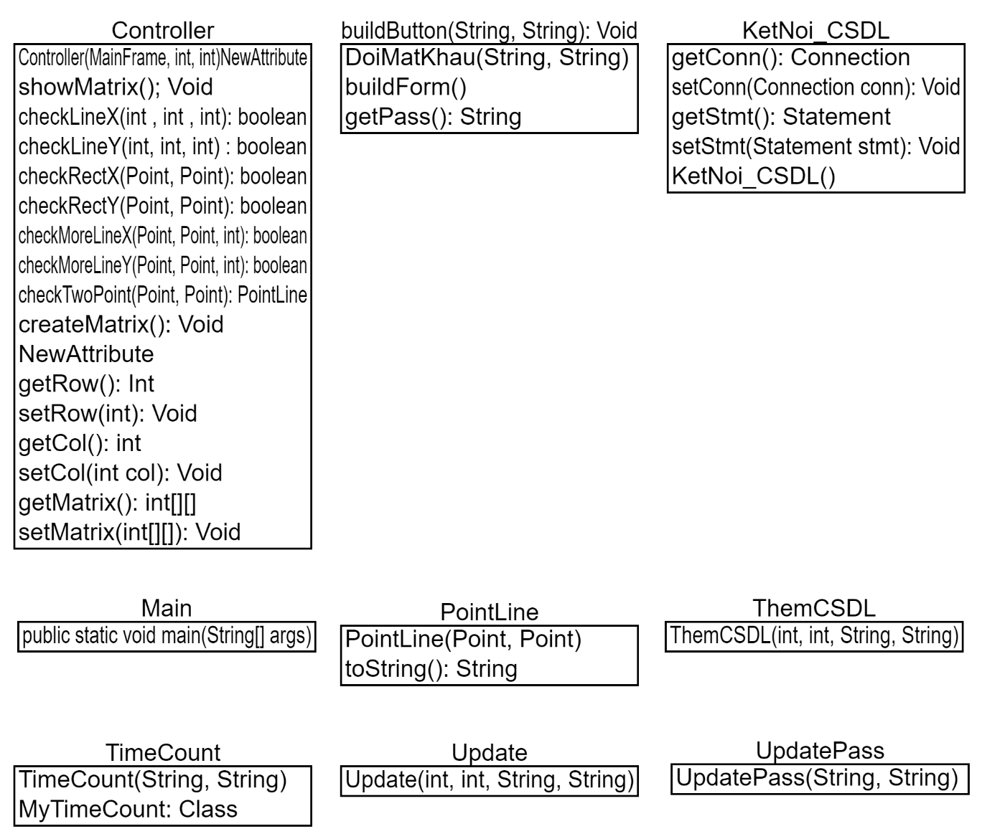

1. **Cài đặt chương trình**
2. **Gói Model**

**1.1 ButtonEvent**

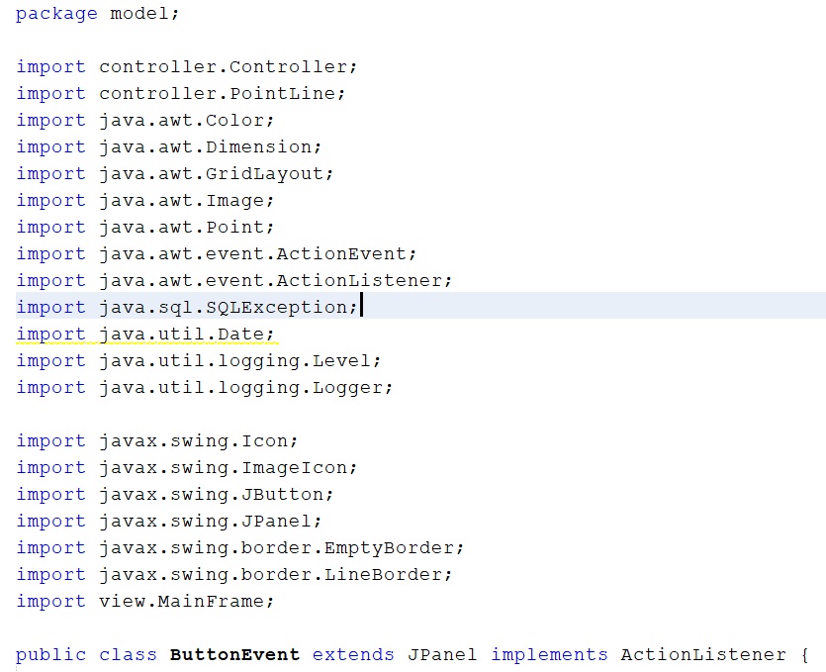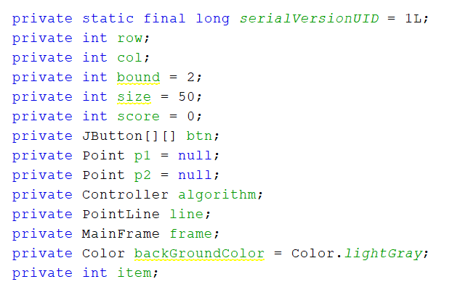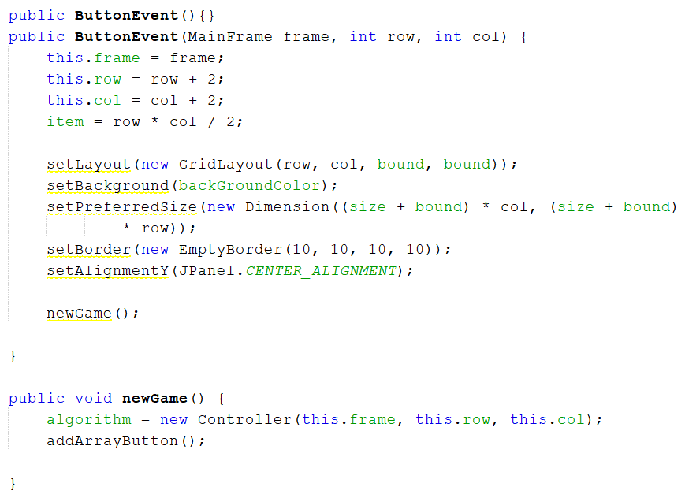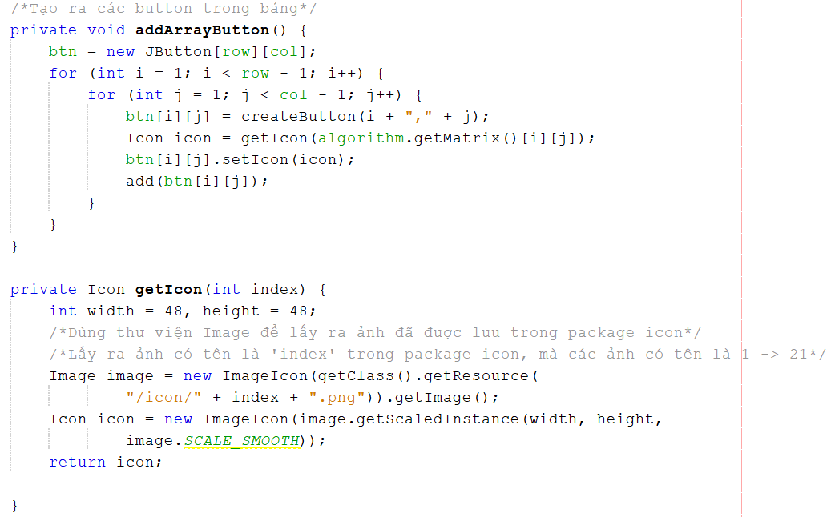

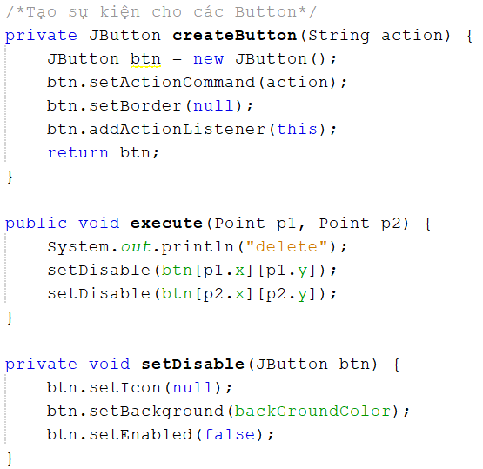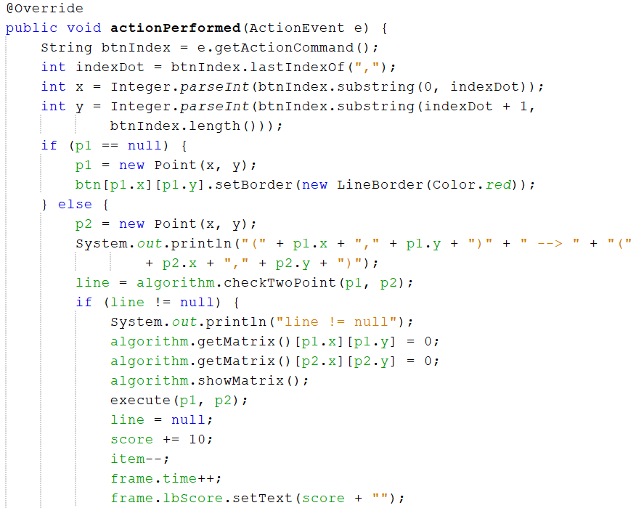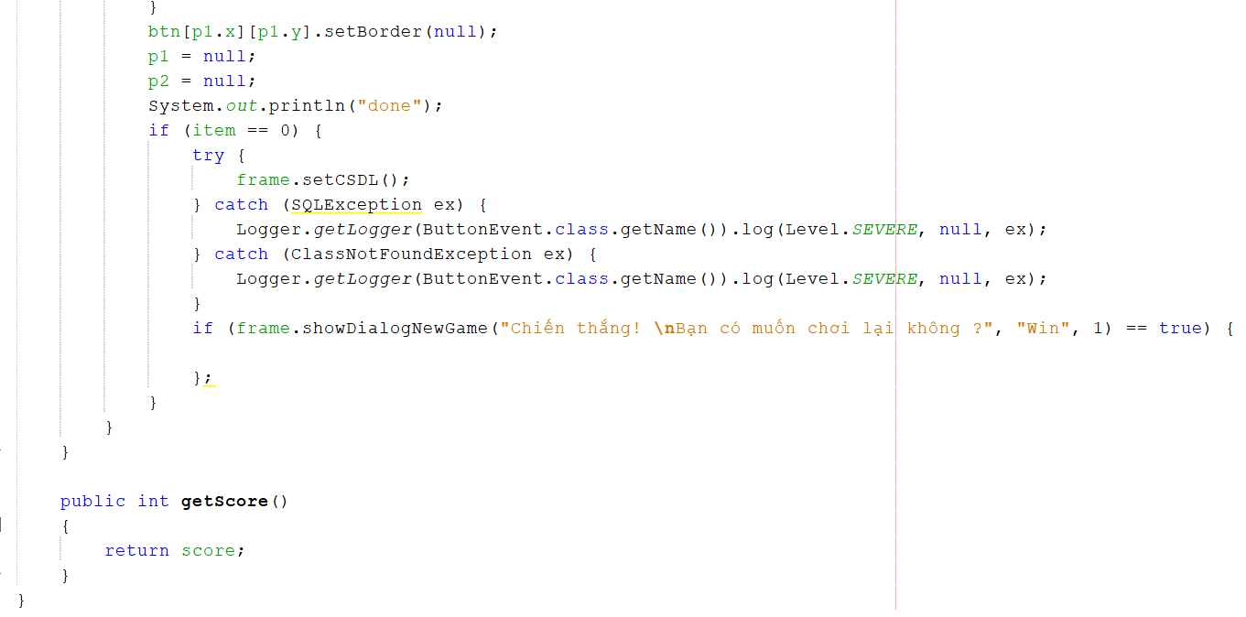

**1.2 Data**

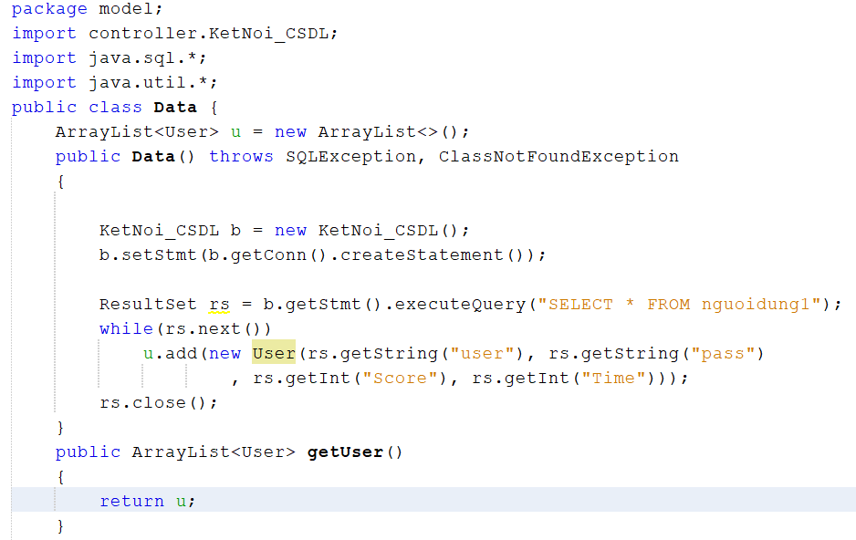

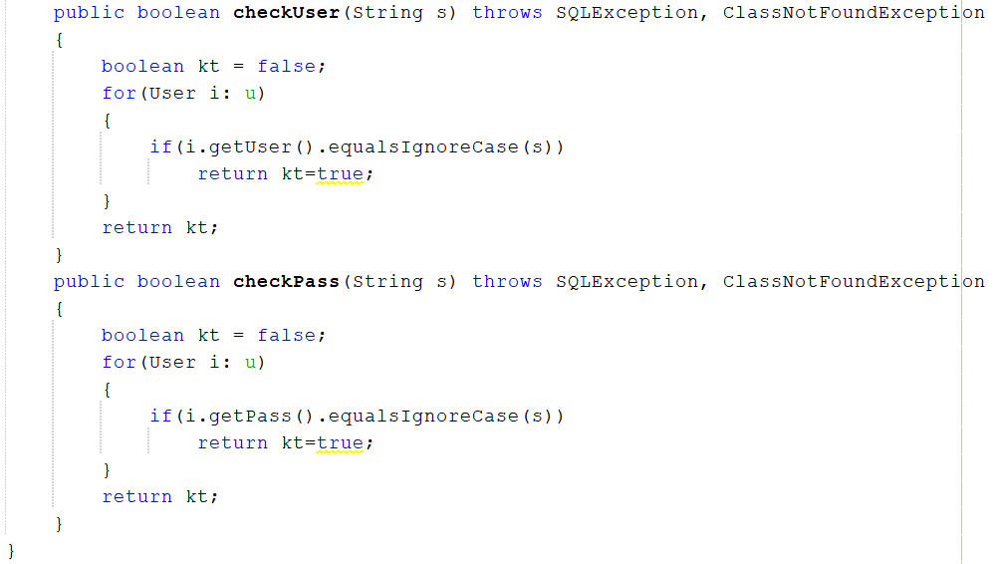

**1.3 User**

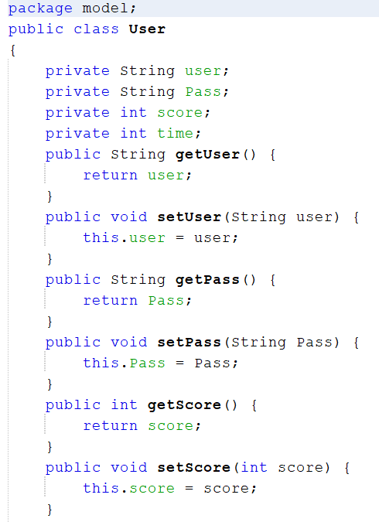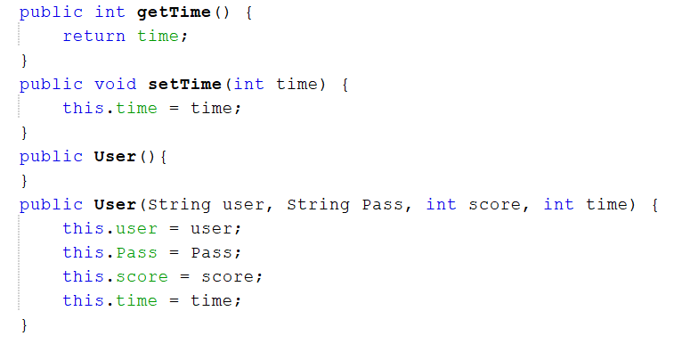

1. **Gói View**

**2.1 BangXepHang**

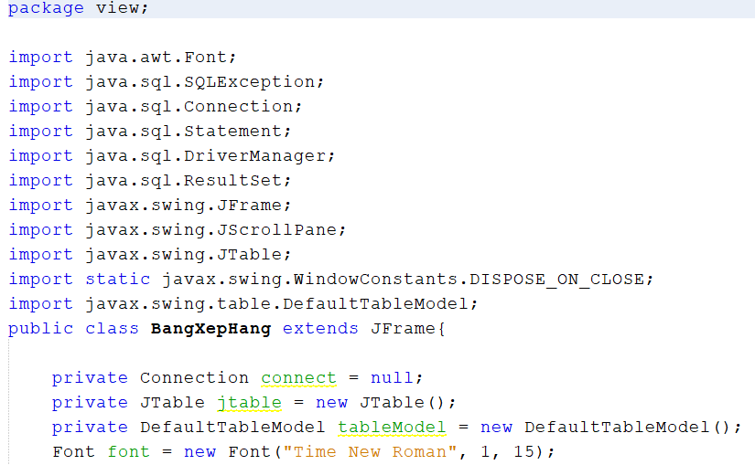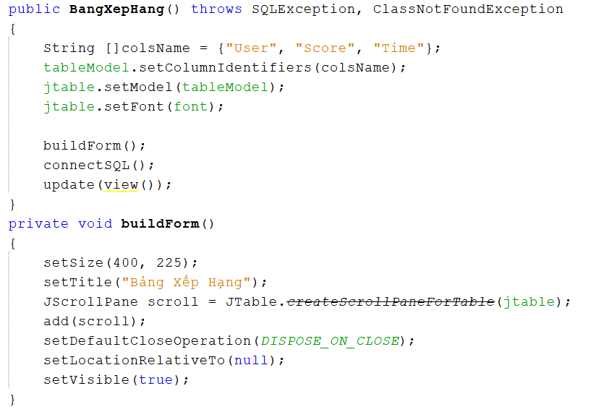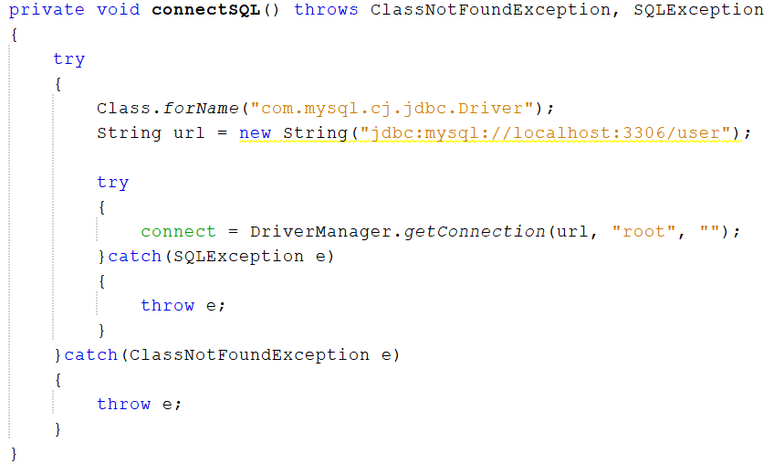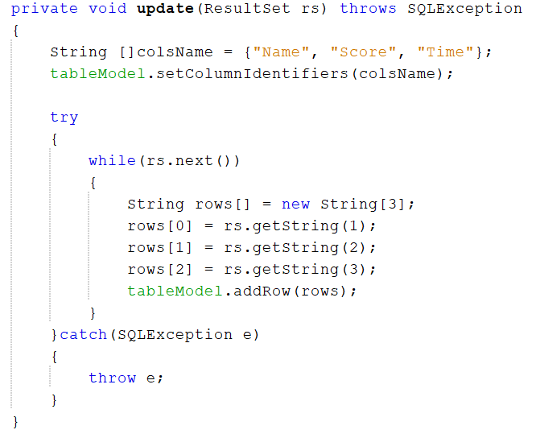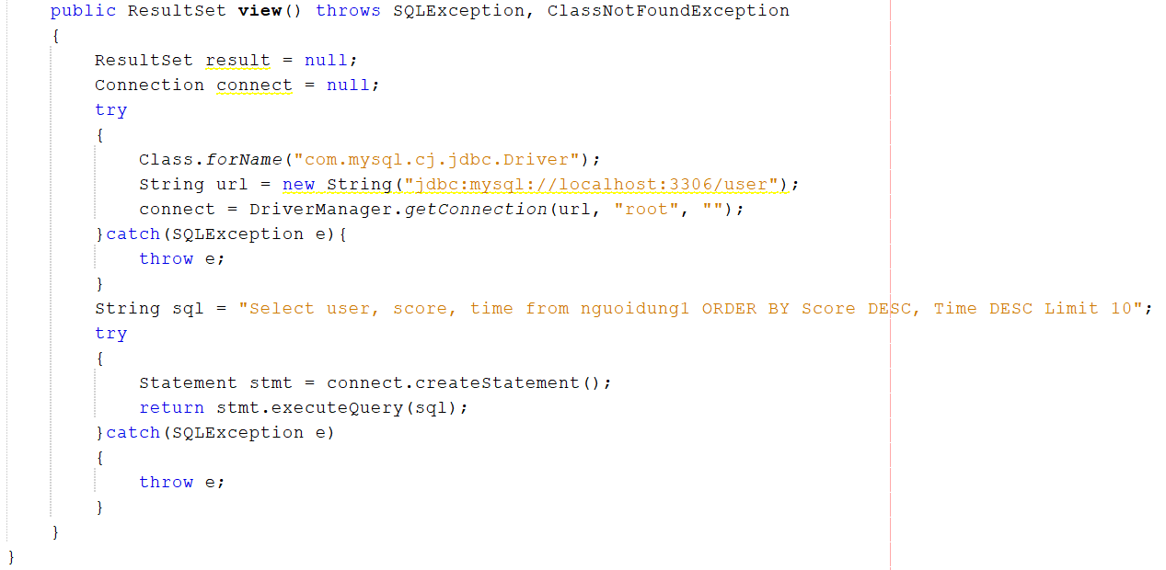

**2.2 Giaodien**

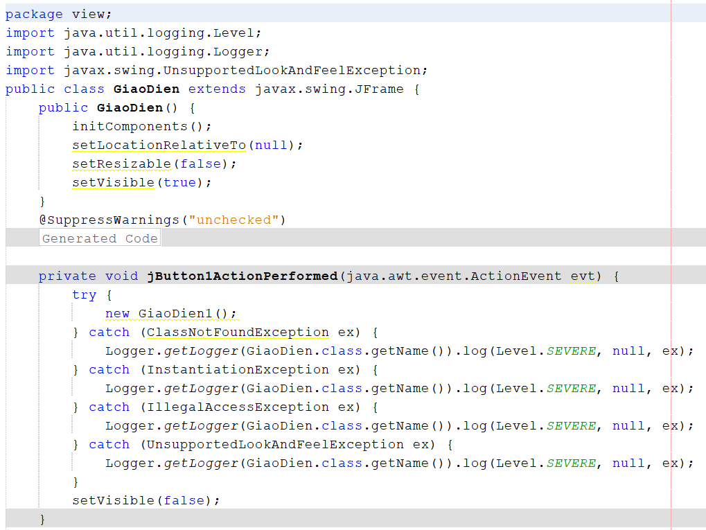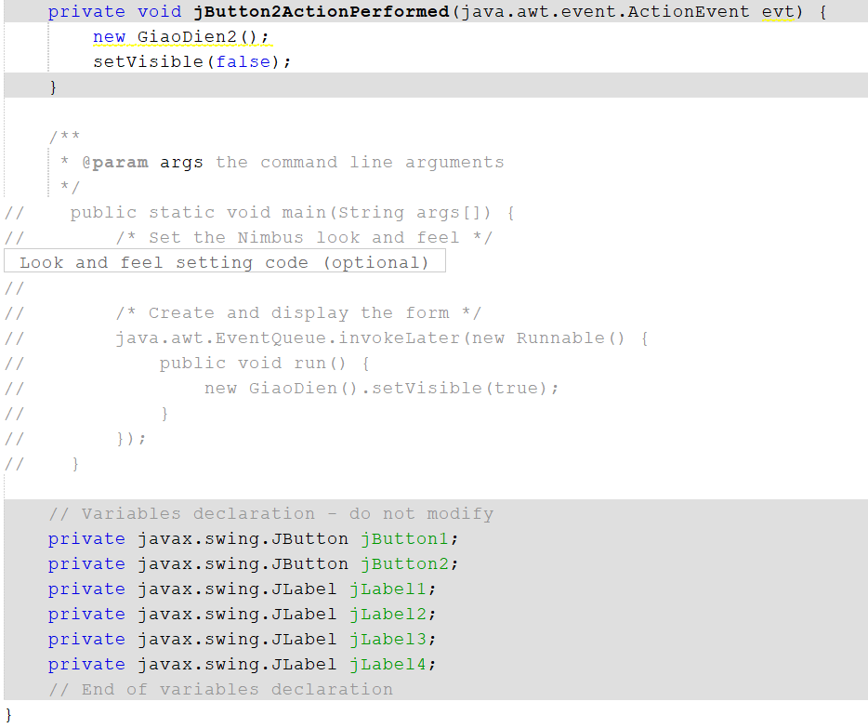

**2.3 Giaodien1**

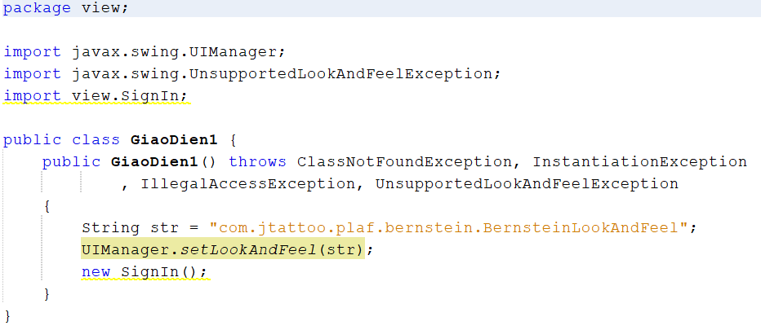

**2.4 Giaodien2**

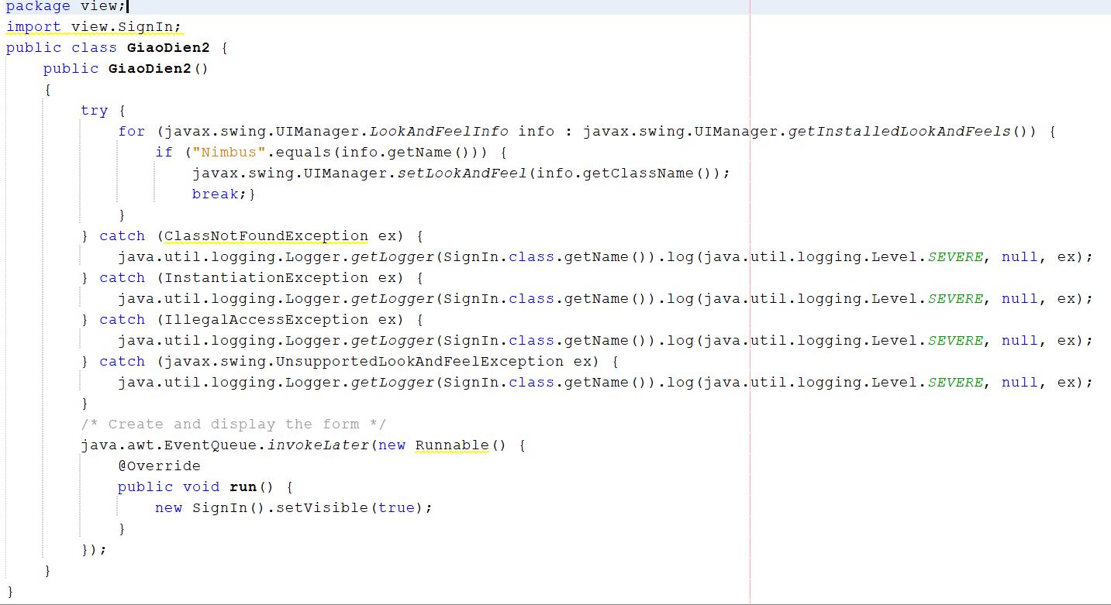

**2.5 HuongDan**

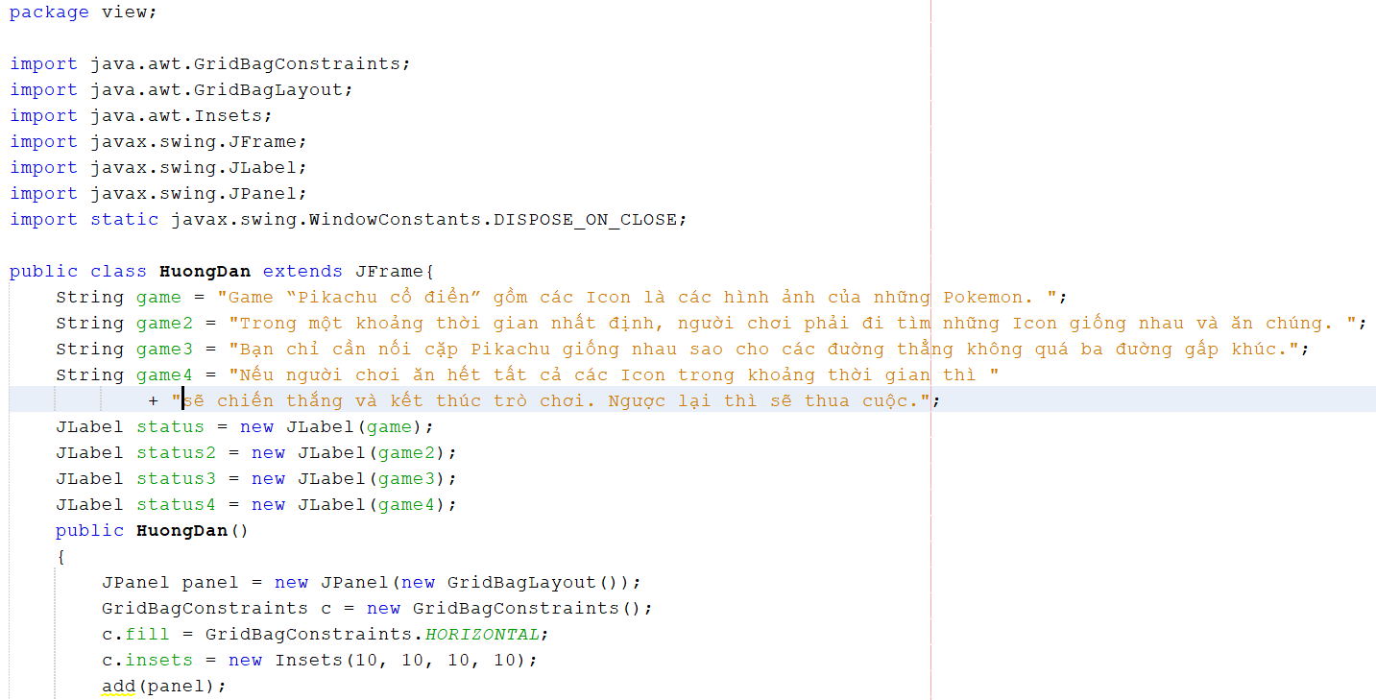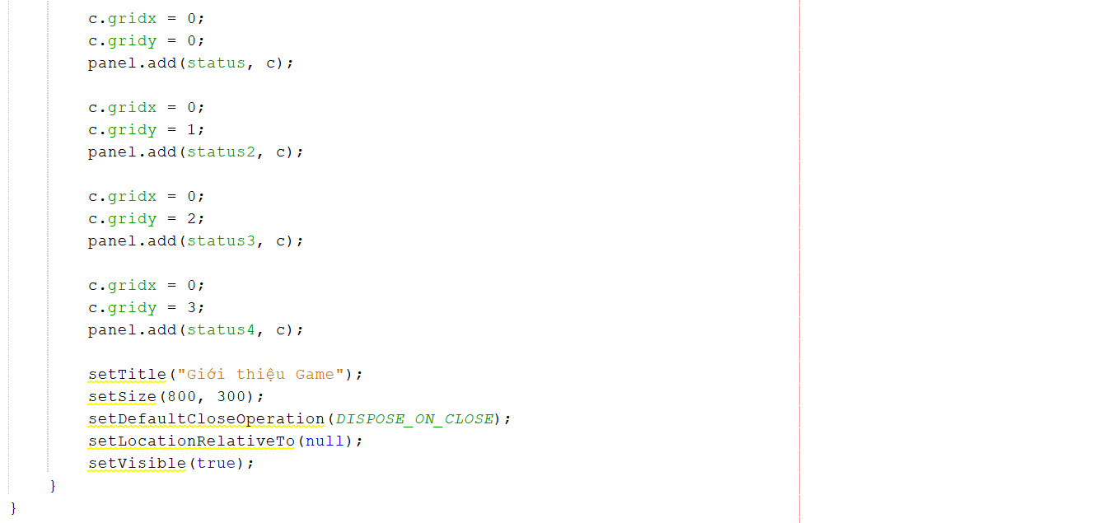

**2.6 InfoGame**

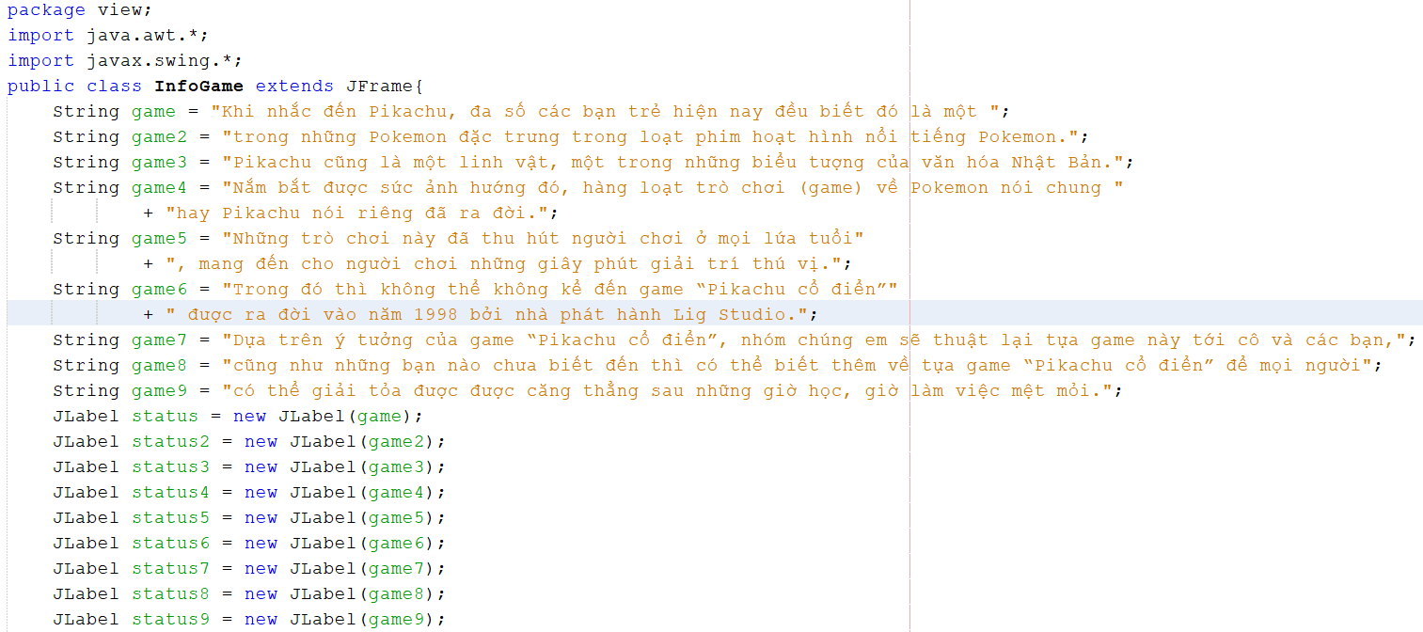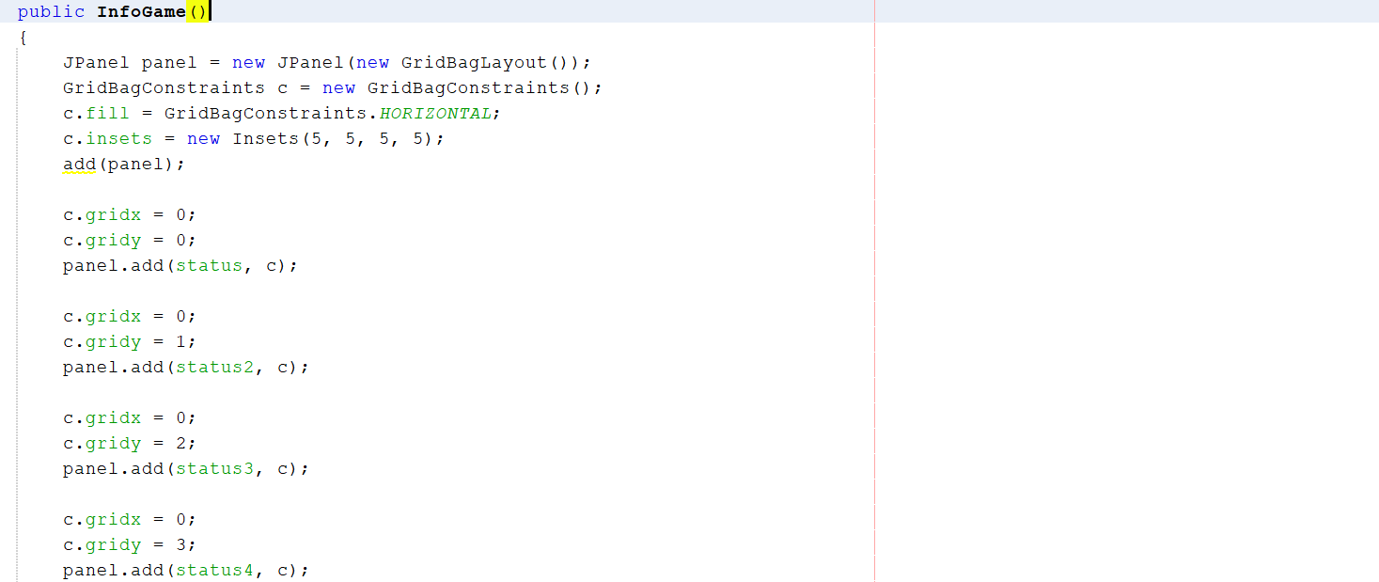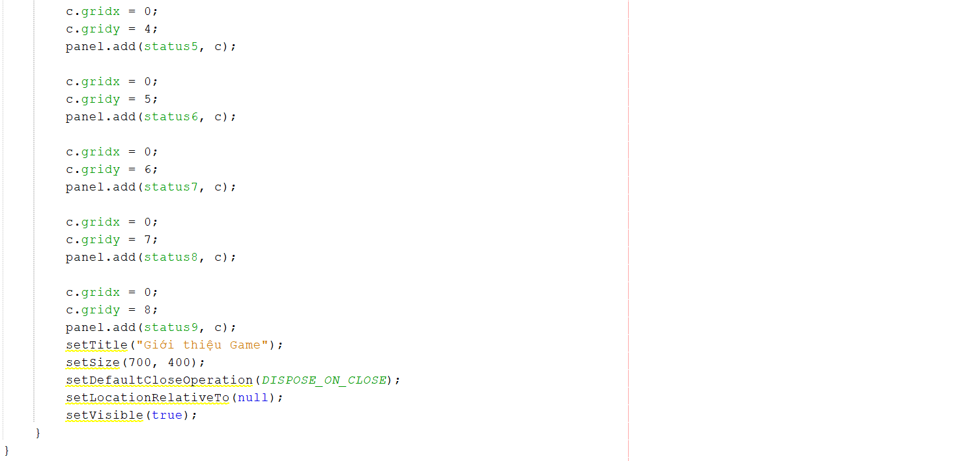

**2.7 InfoGroup**

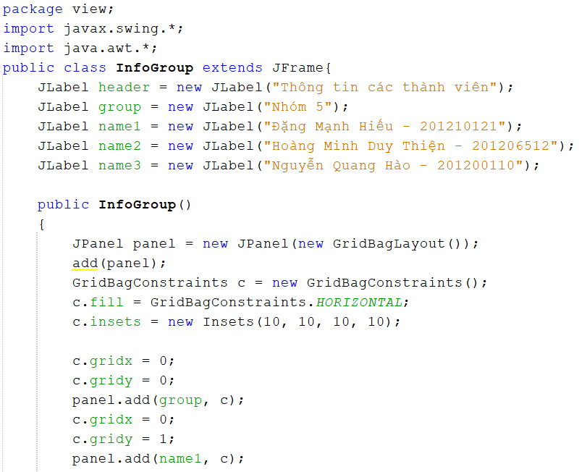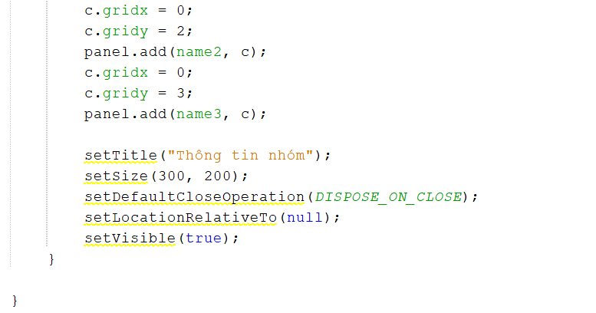

**2.8 MainFrame**

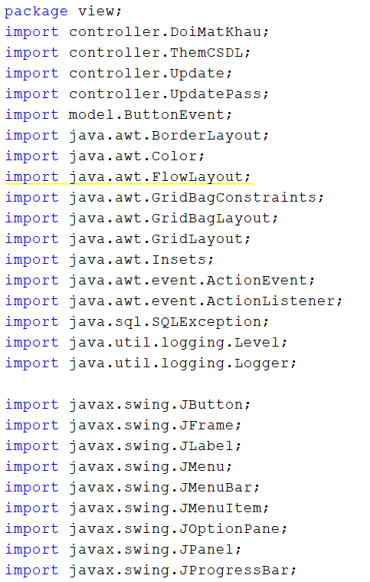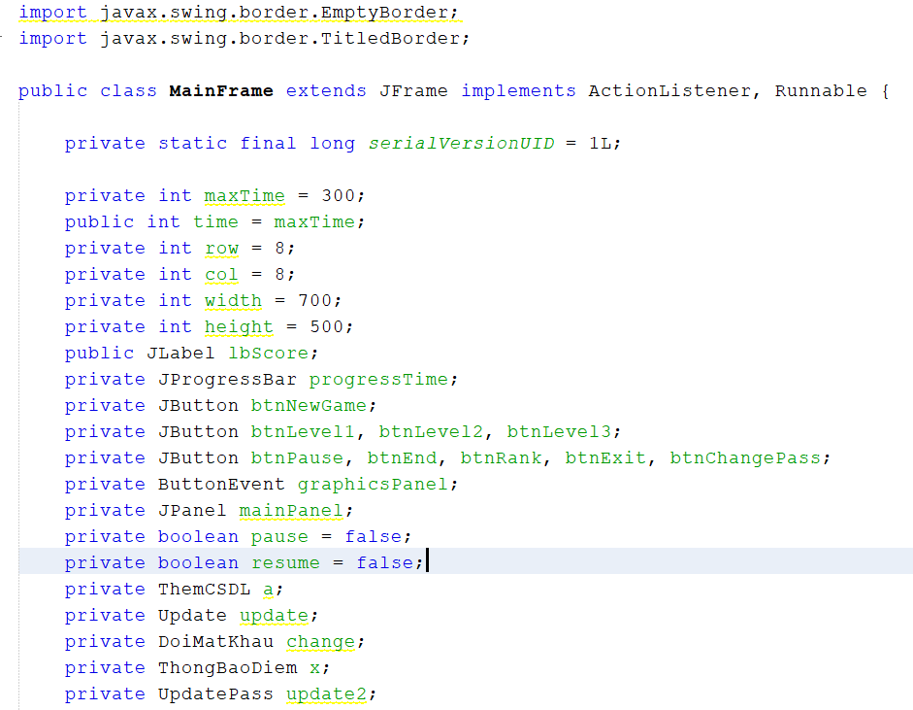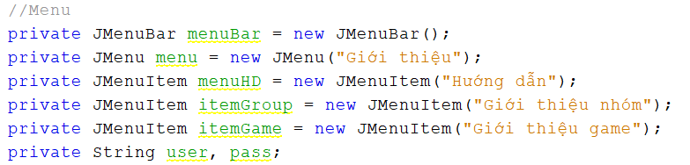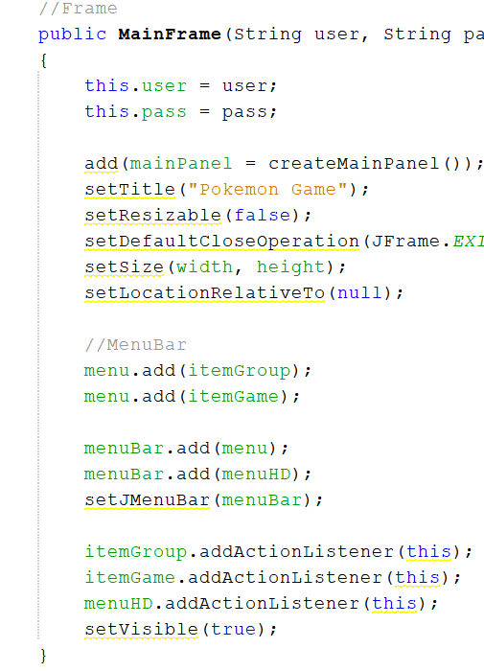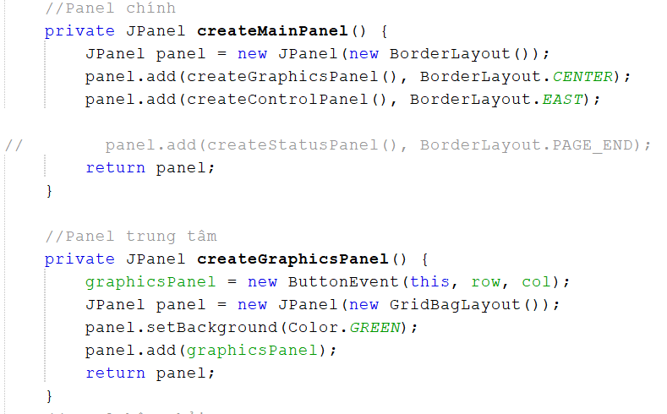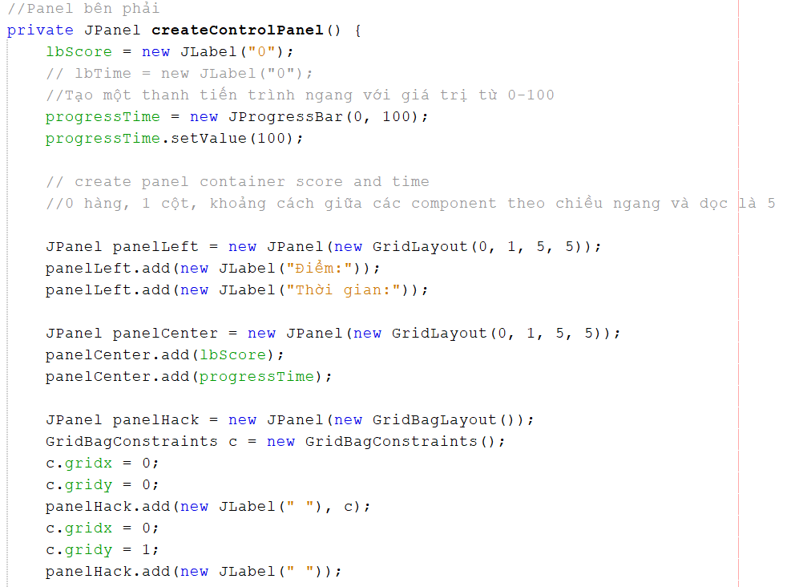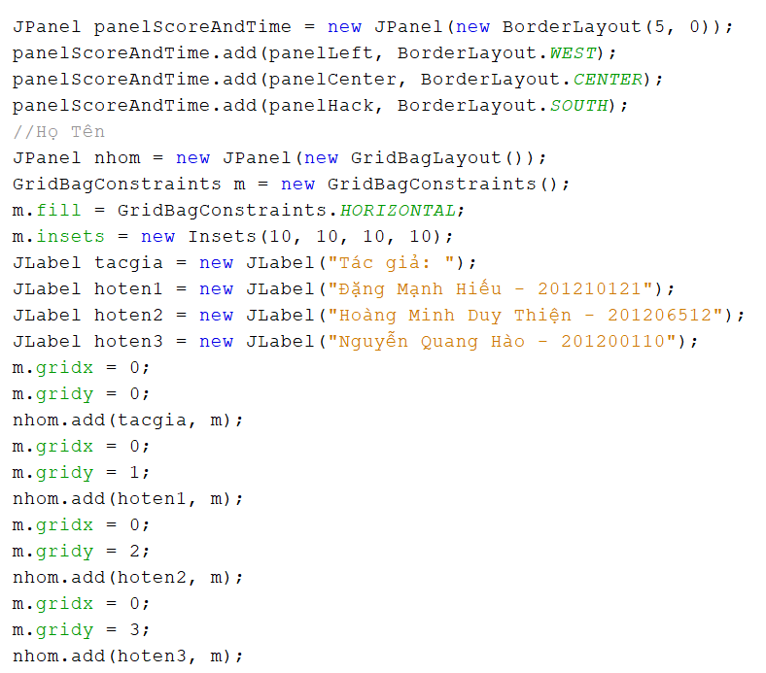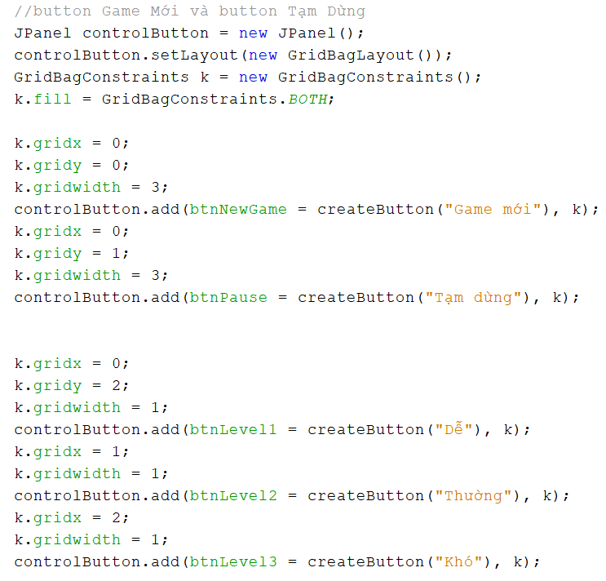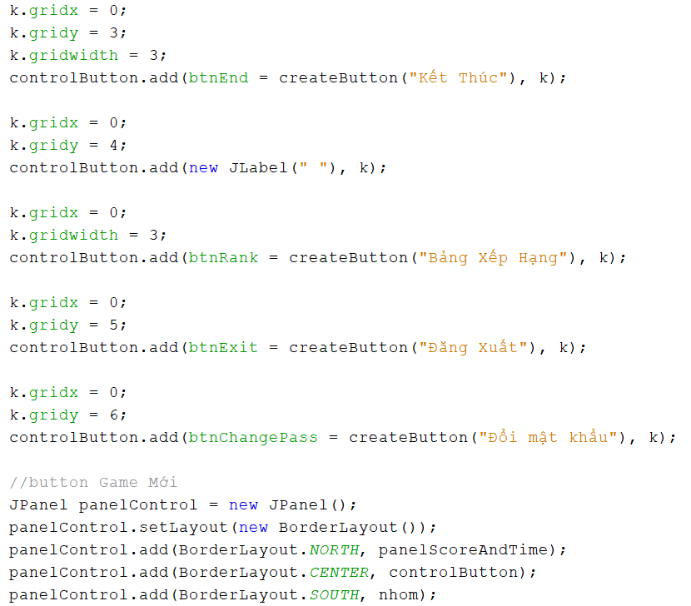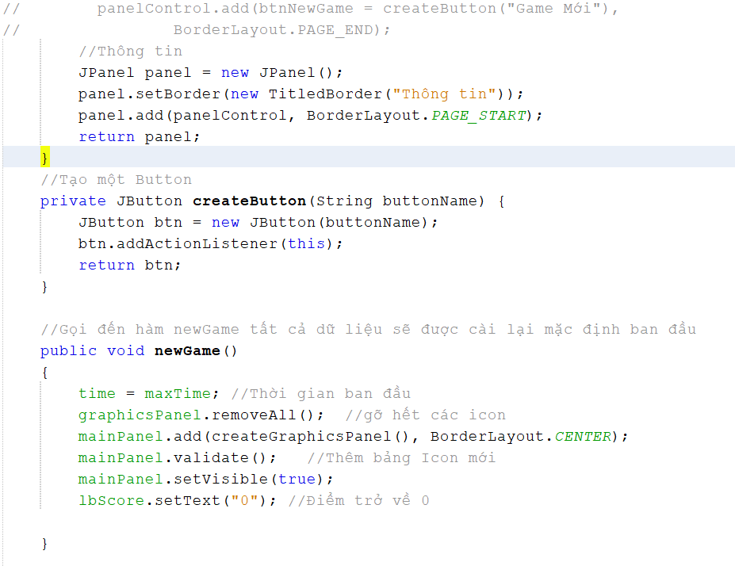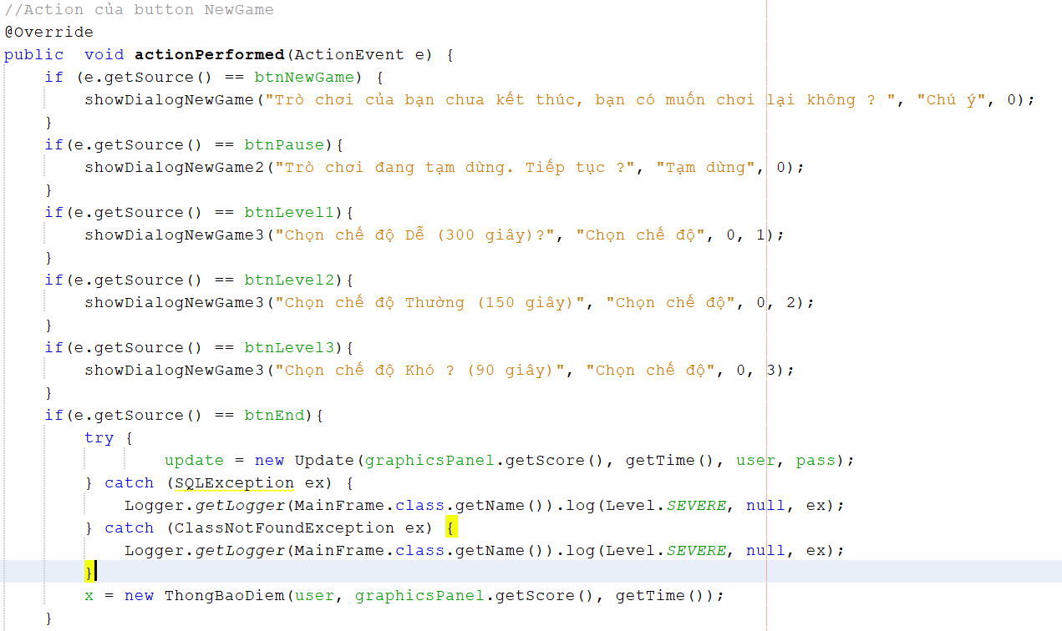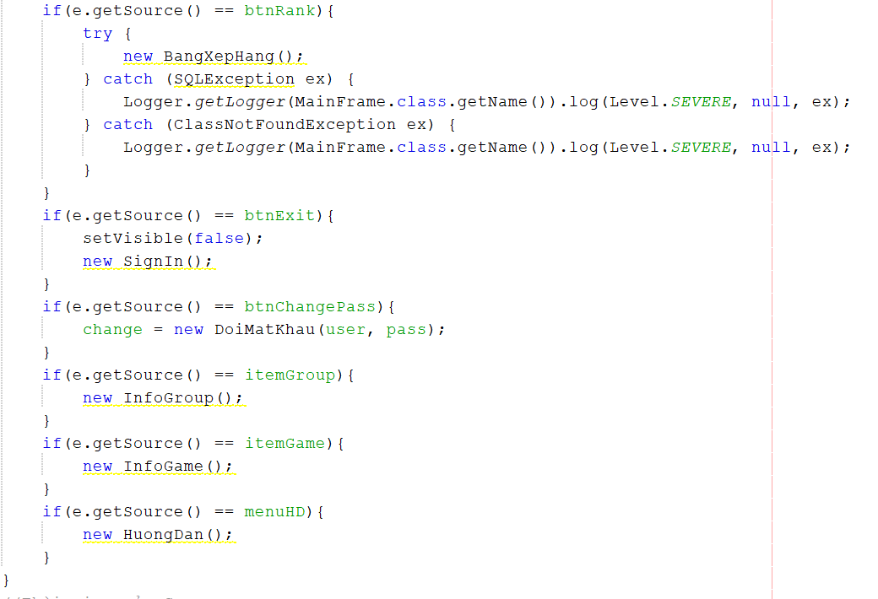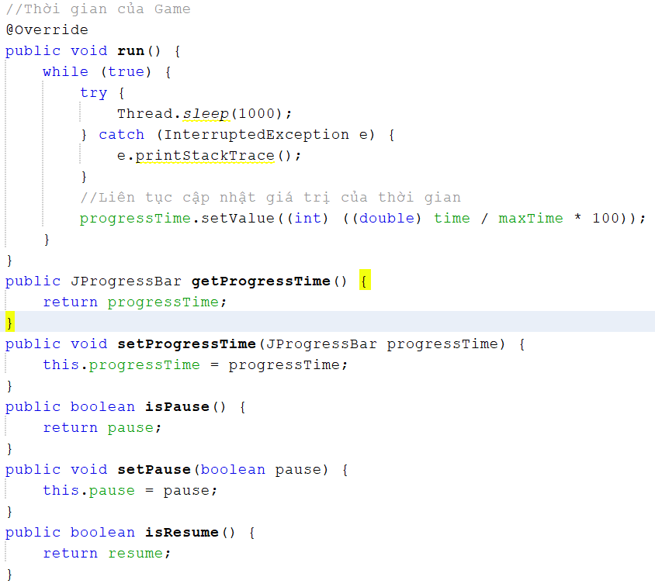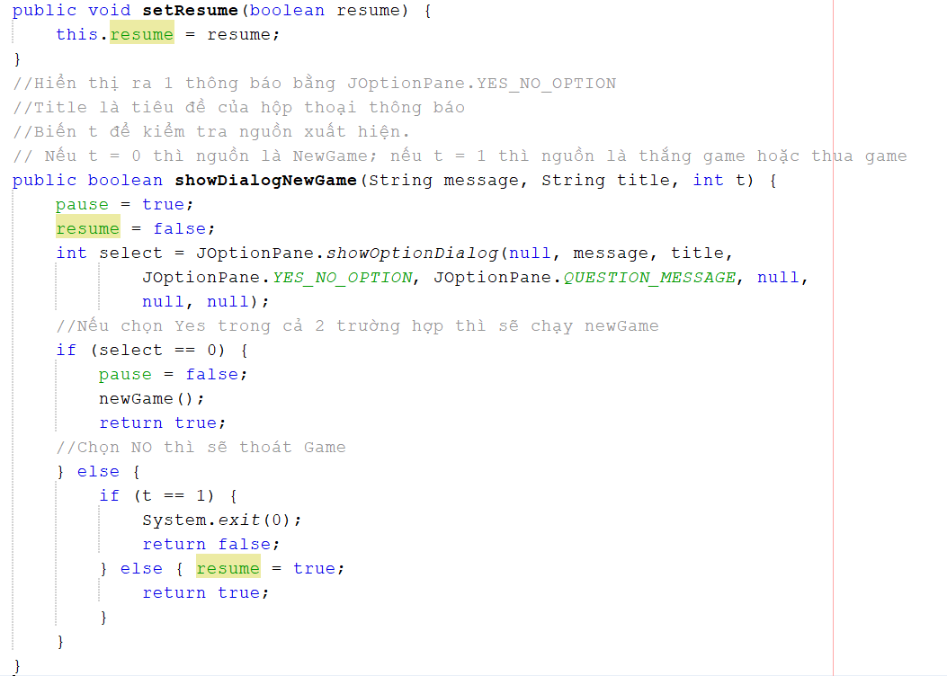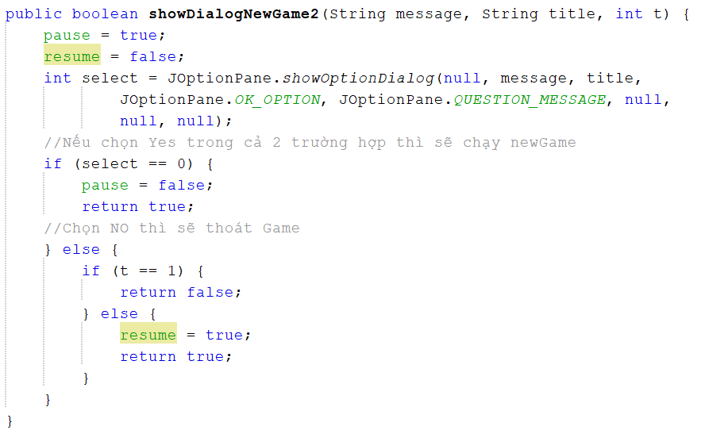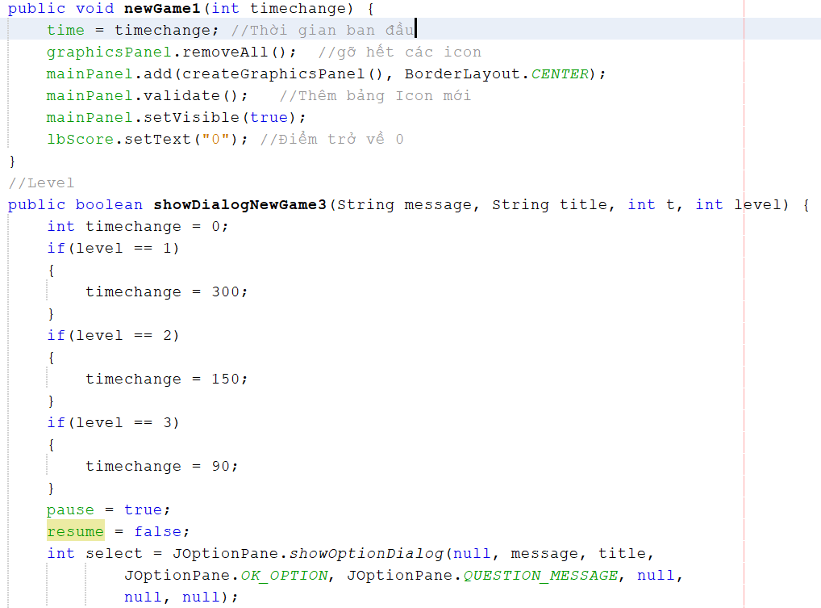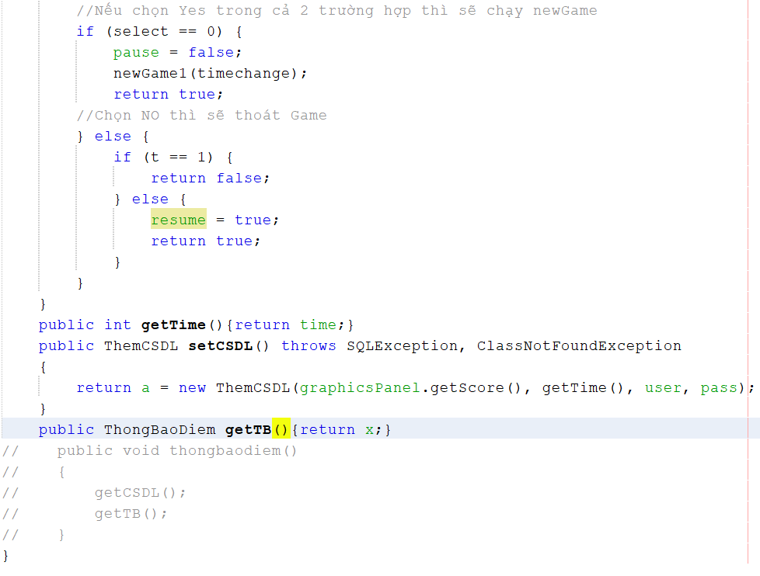

**2.9 SignIn**

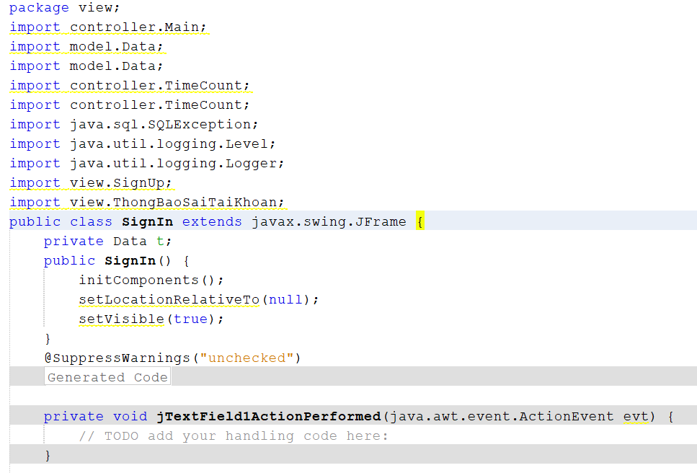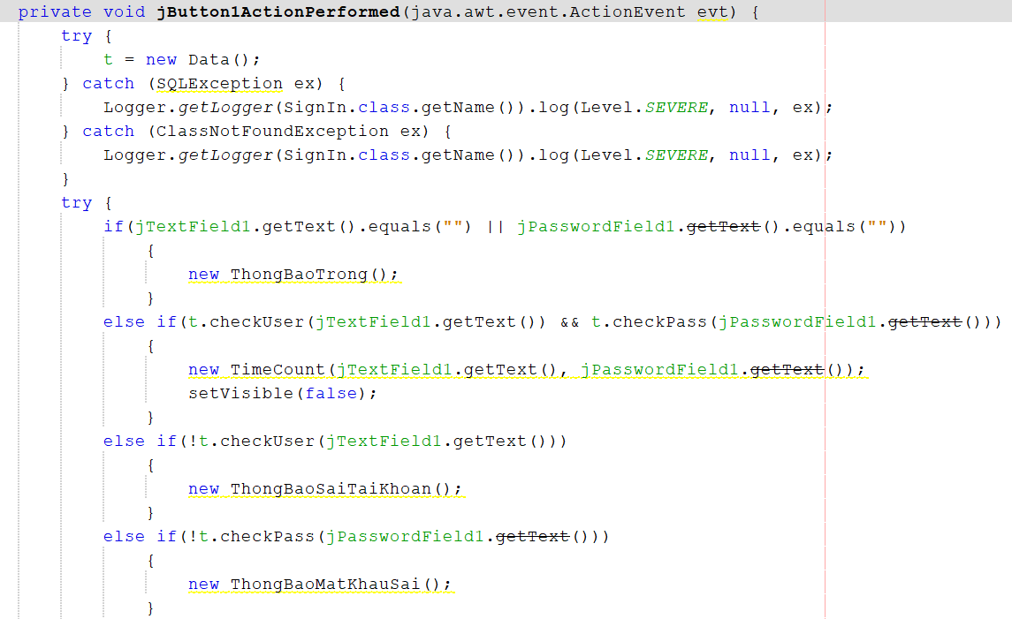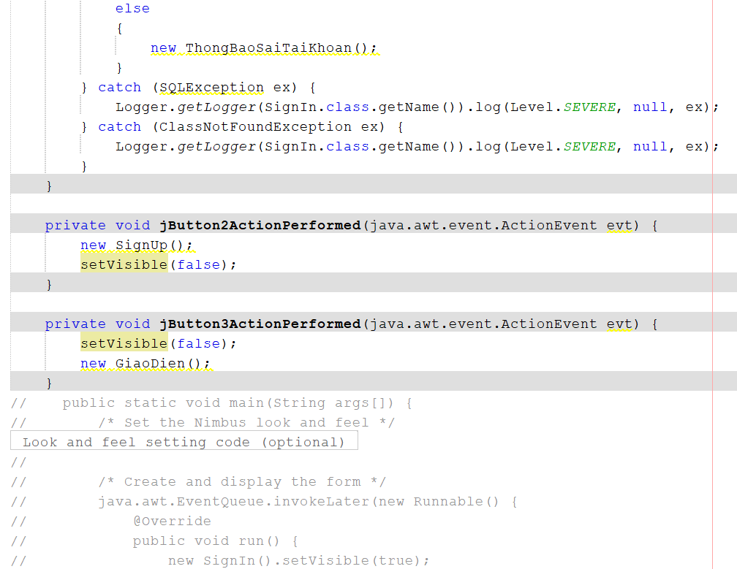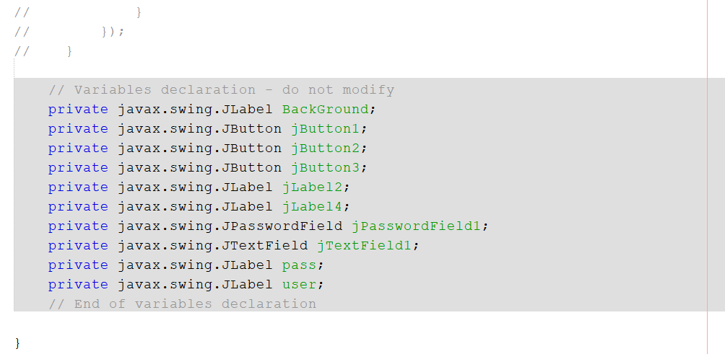

**2.10 SignUp**

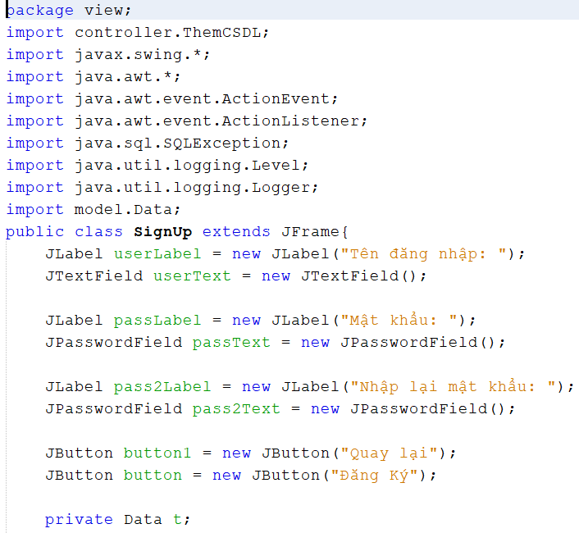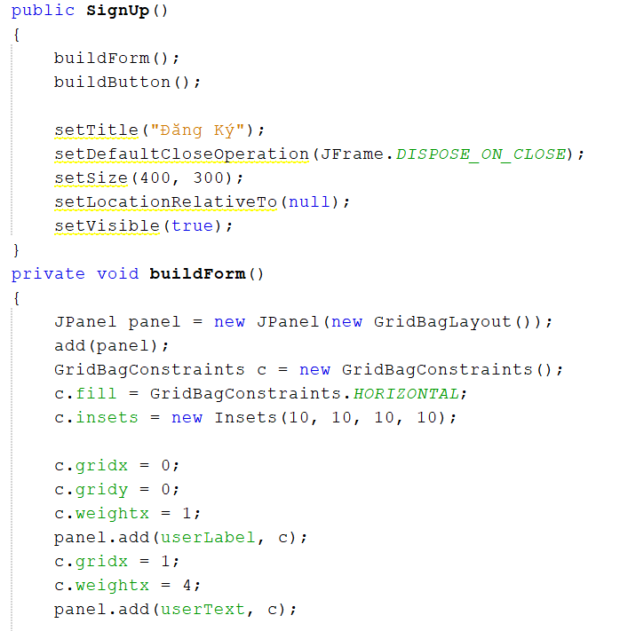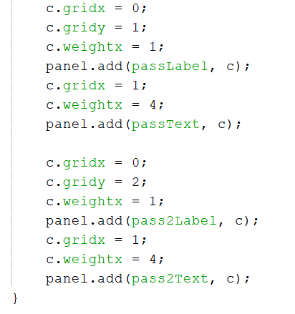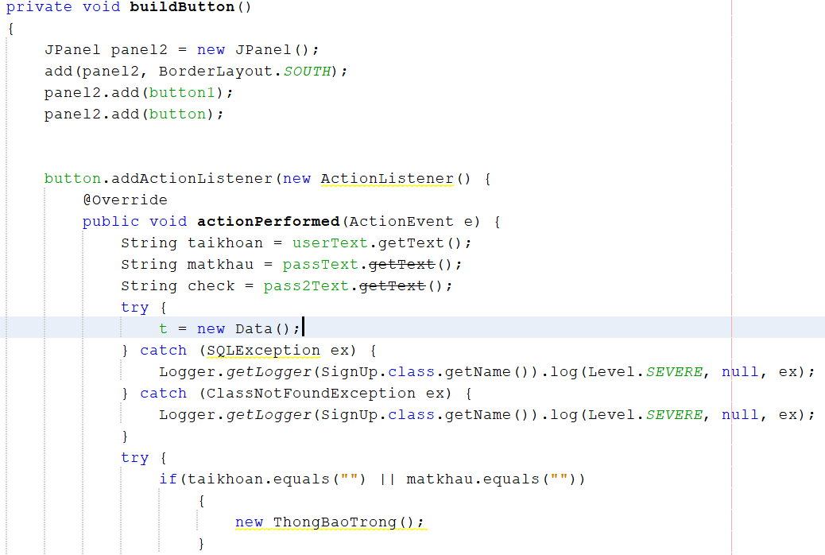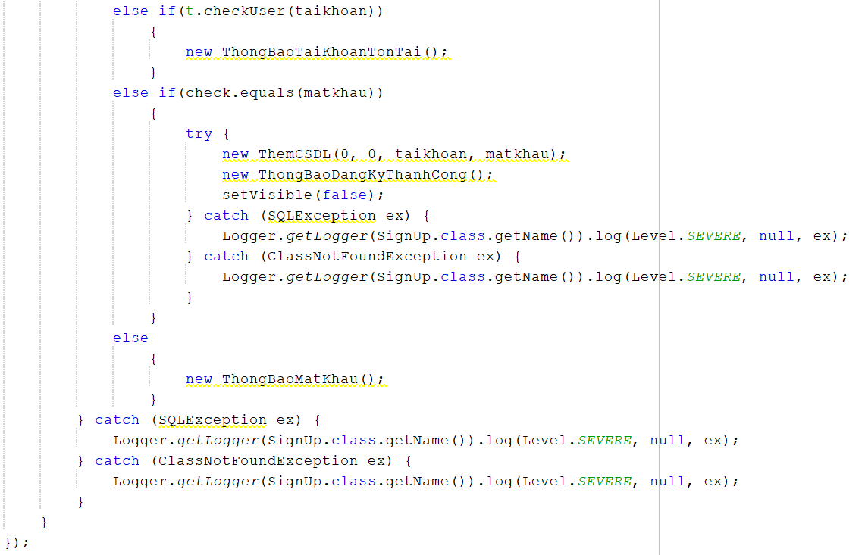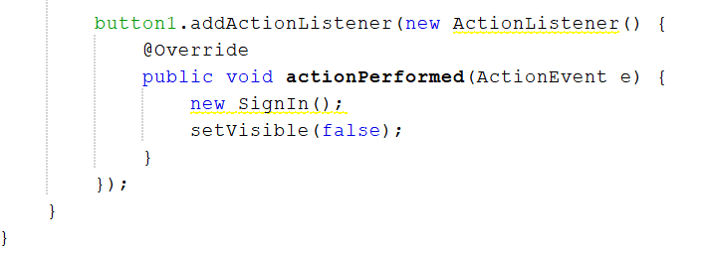

**2.11 ThongBaoDangKyThanhCong**

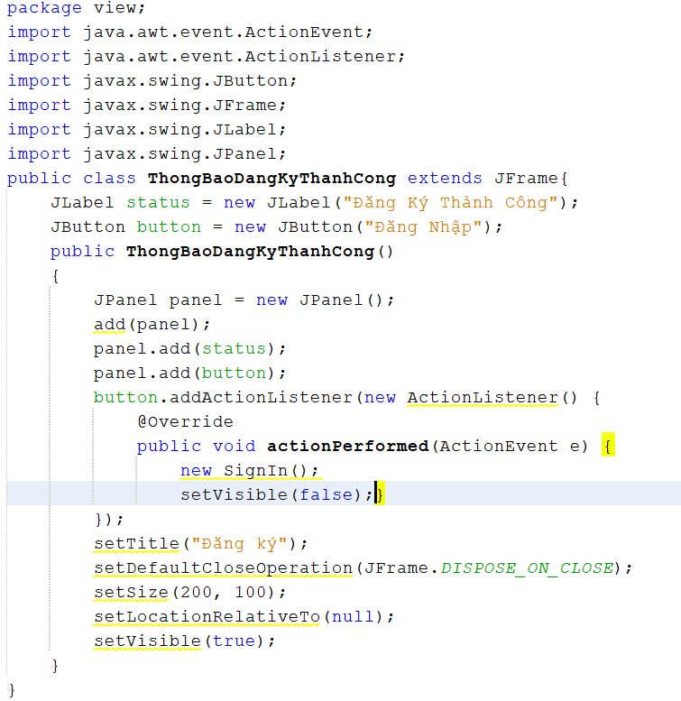

**2.12 ThongBaoDiem**

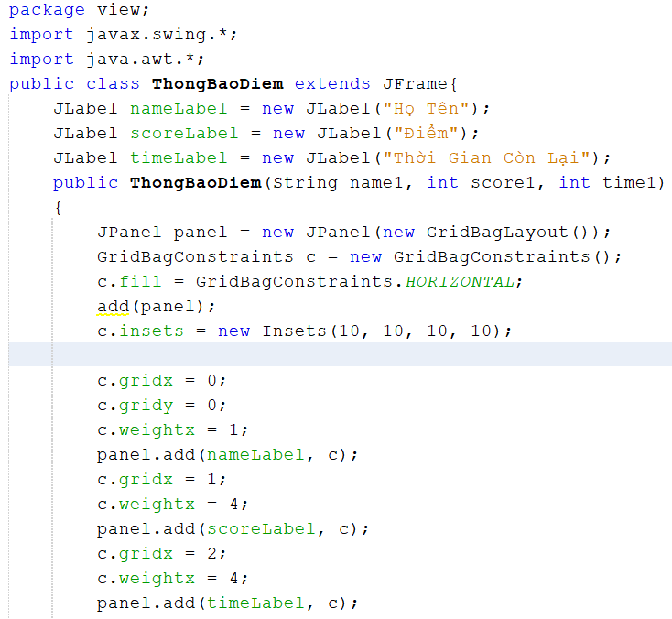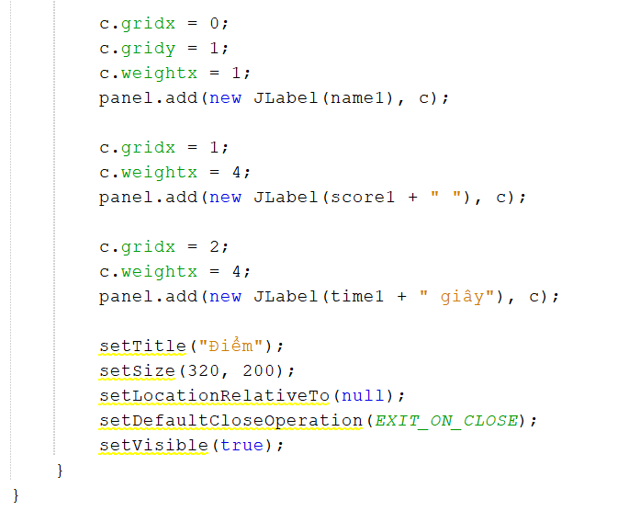

**2.13 ThongBaoMatKhau**

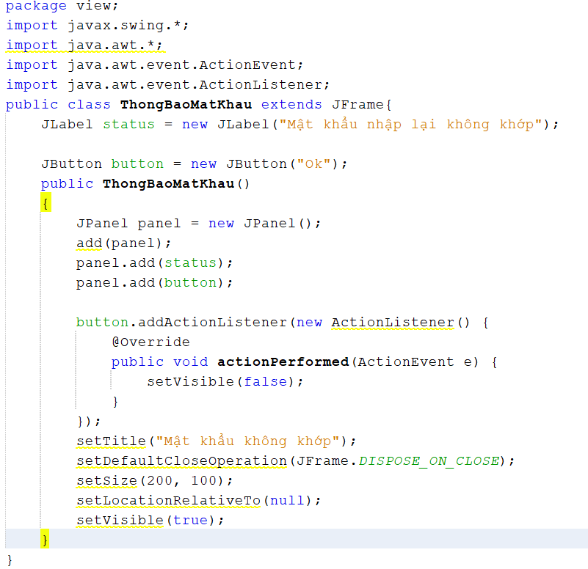

**2.14 ThongBaoMatKhauCuSai**

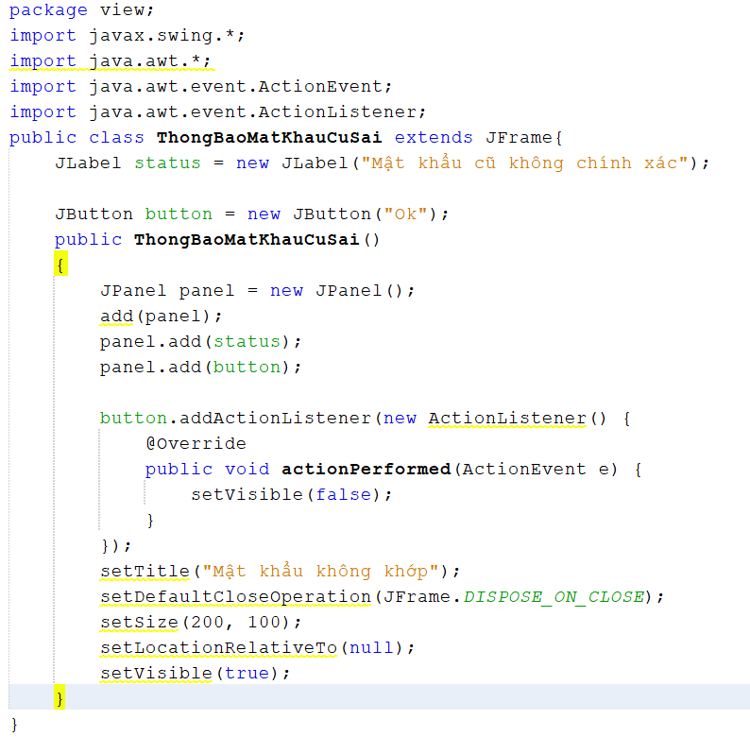

**2.15 ThongBaoMatKhauSai**

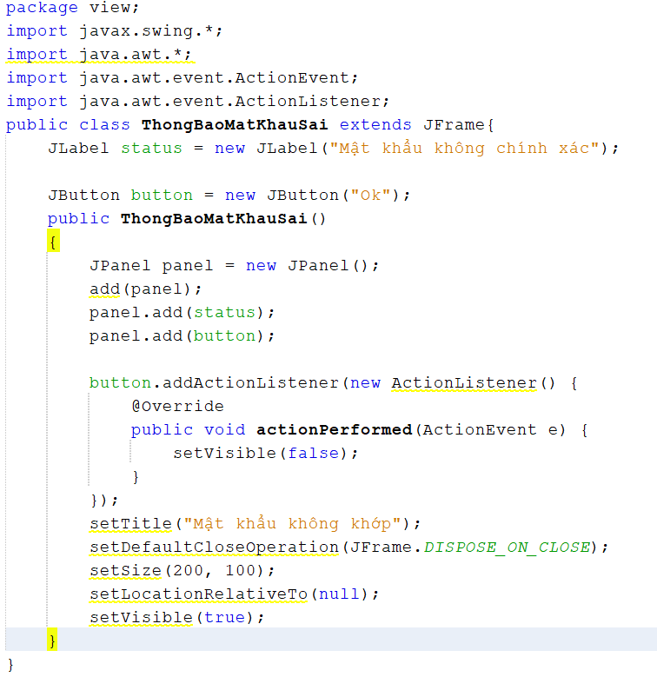

**2.16 ThongBaoMatKhauThanhCong**

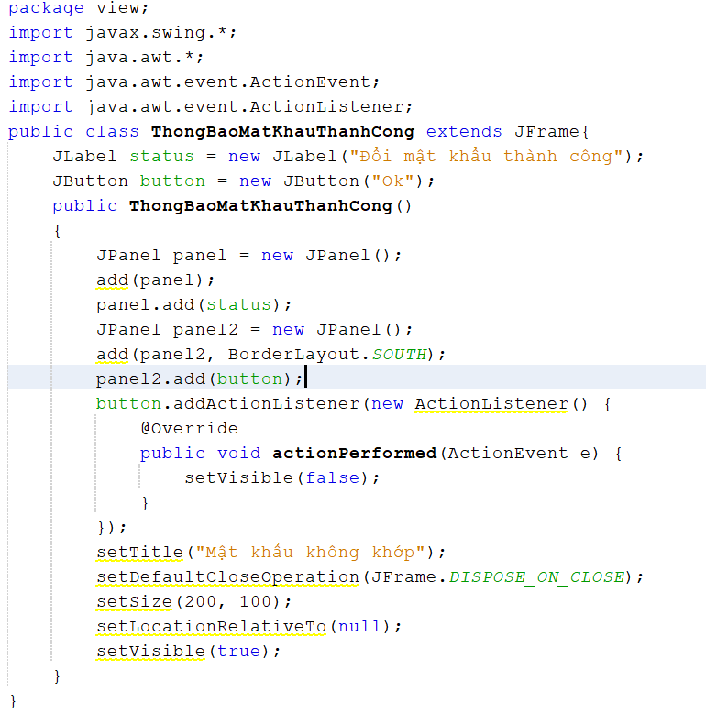

**2.17 ThongBaoSaiTaiKhoan**

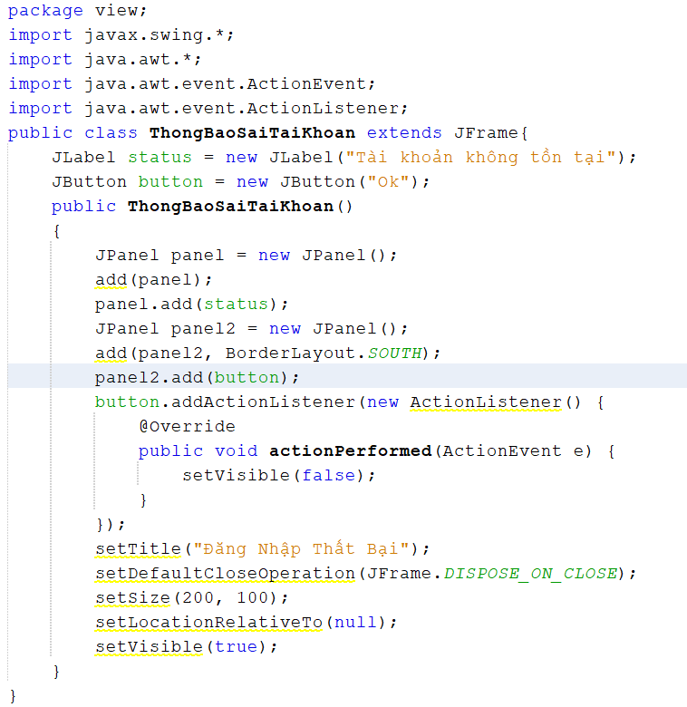

**2.18 ThongBaoTaiKhoanTonTai**

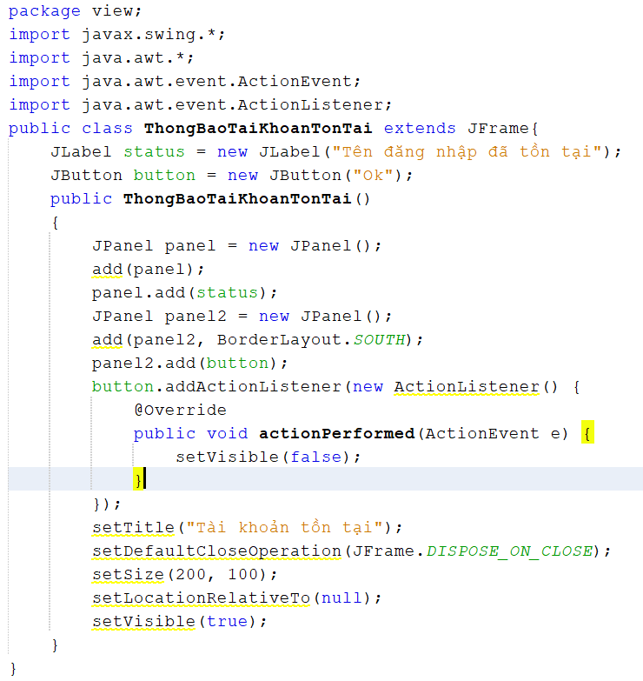

**2.19 ThongBaoTrong**

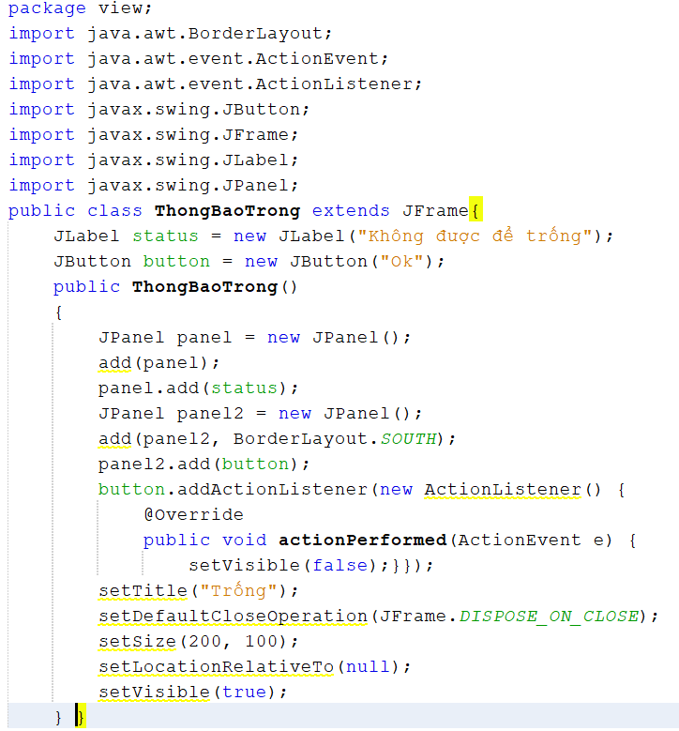

**3. Gói Controller**

**3.1 Controller**

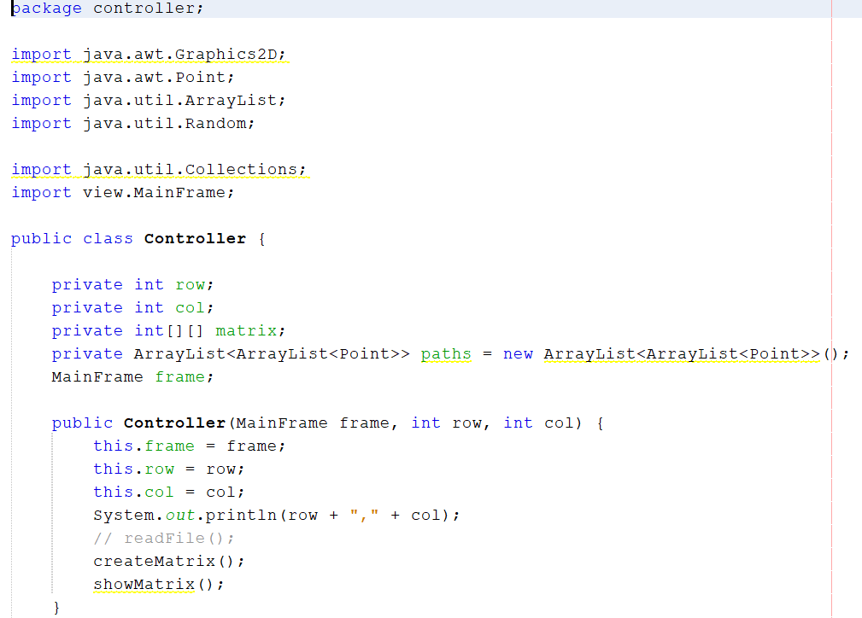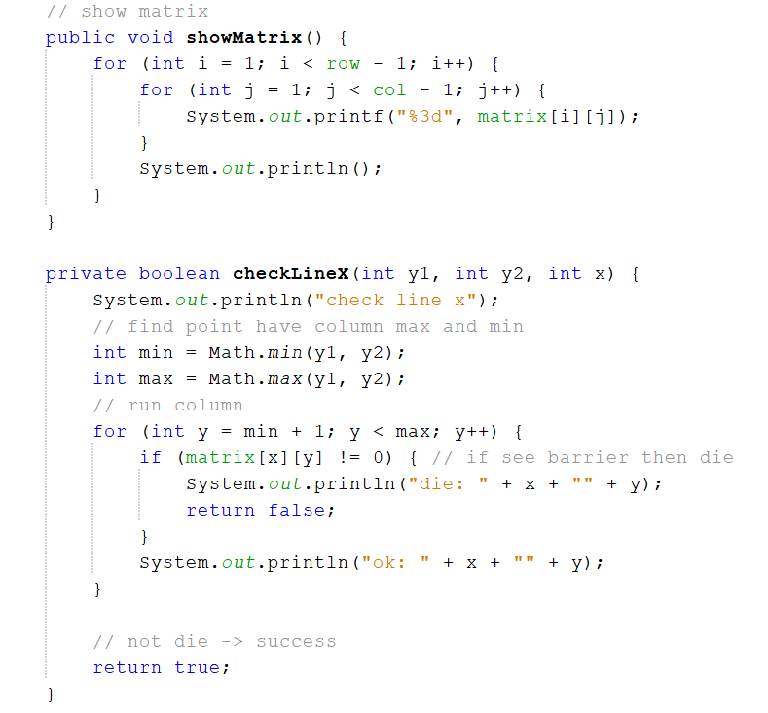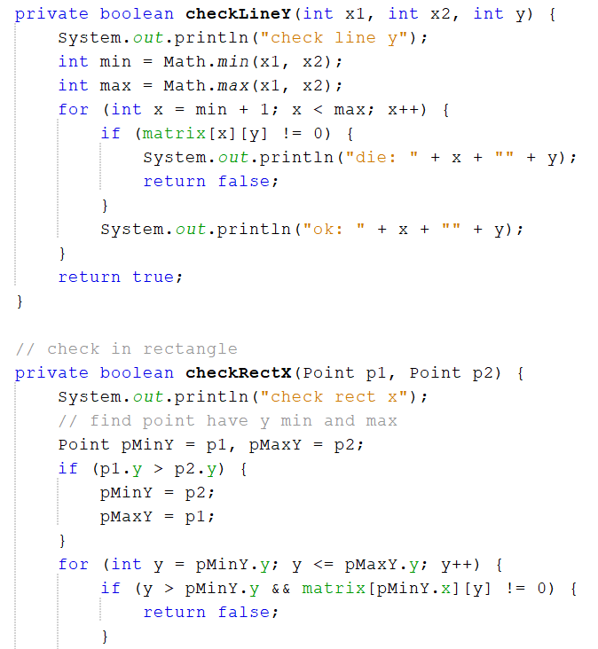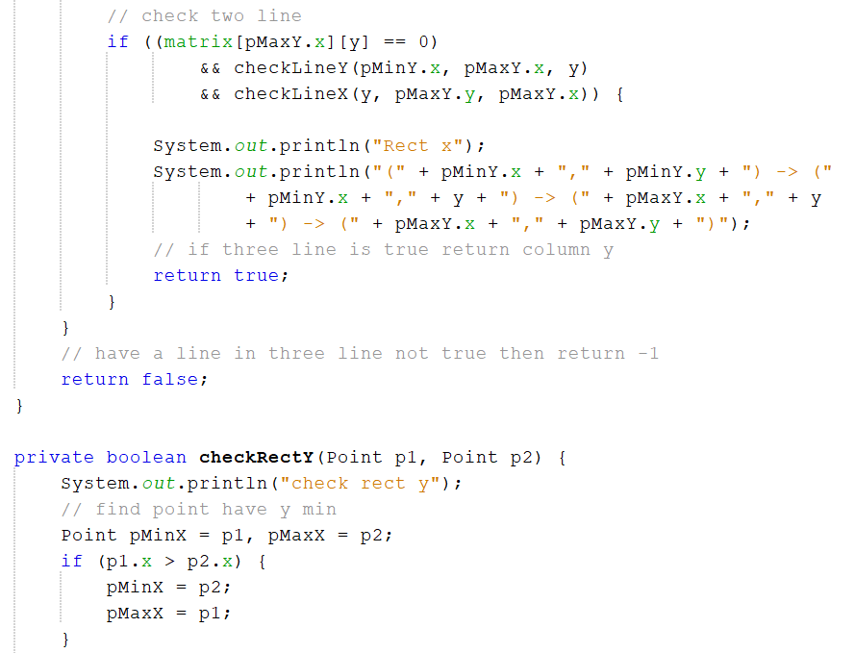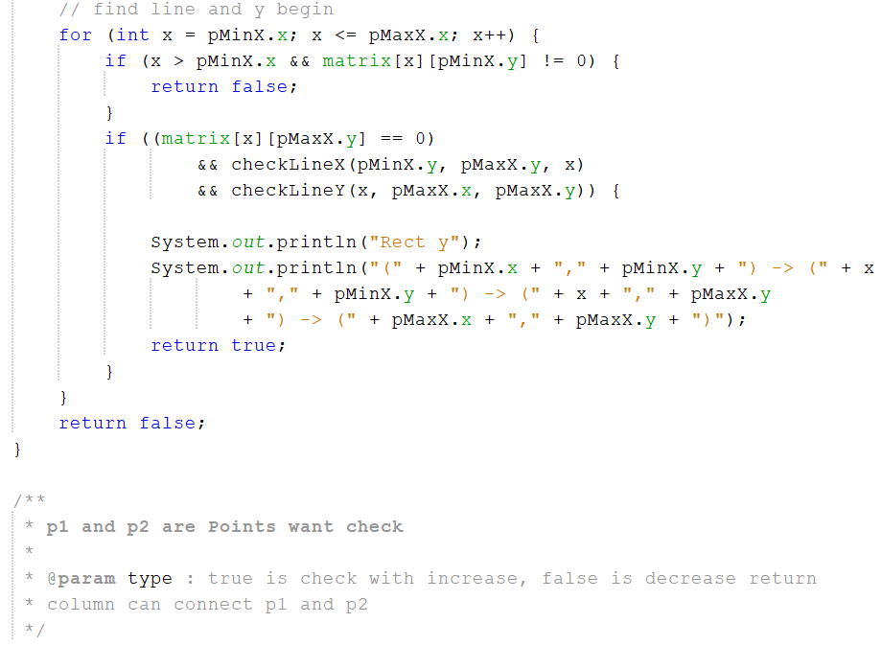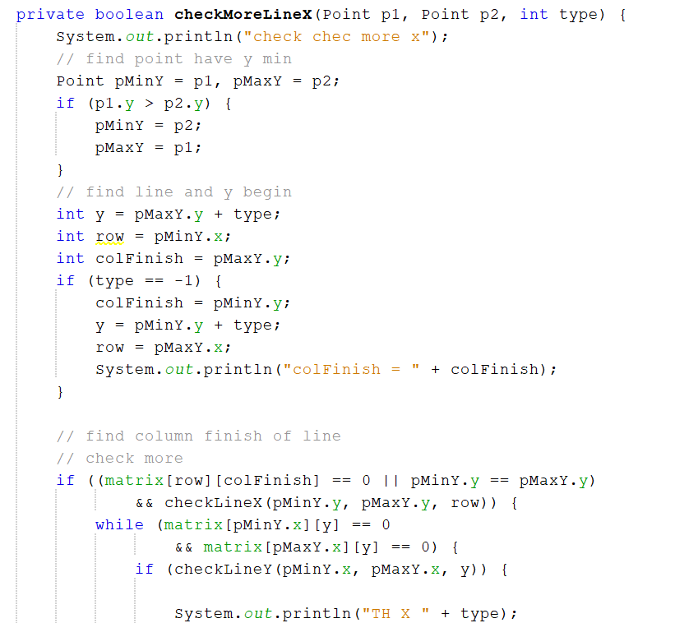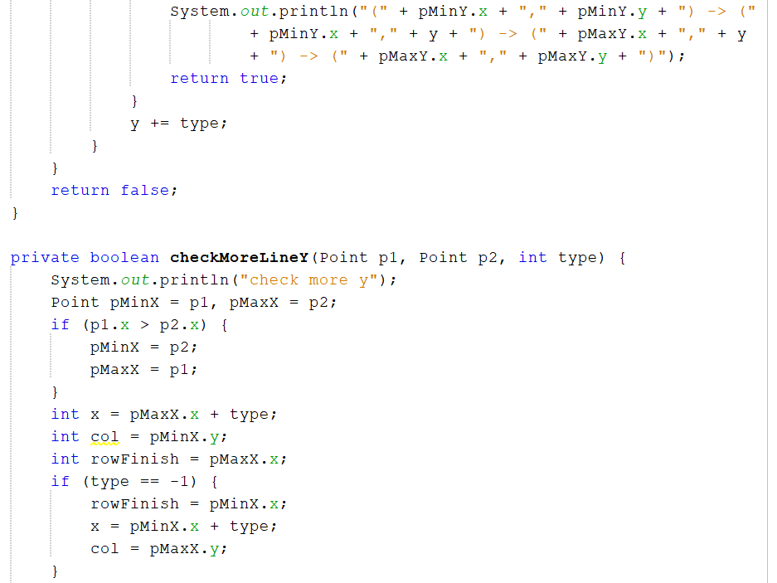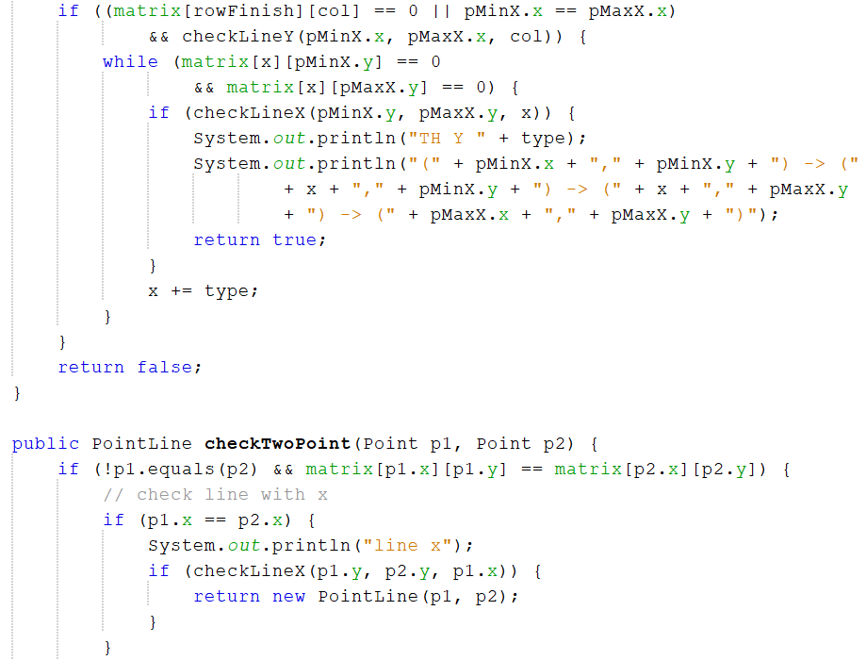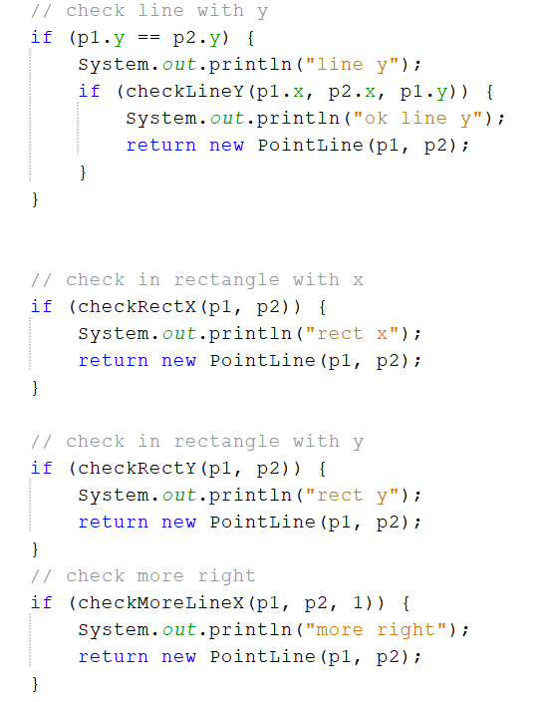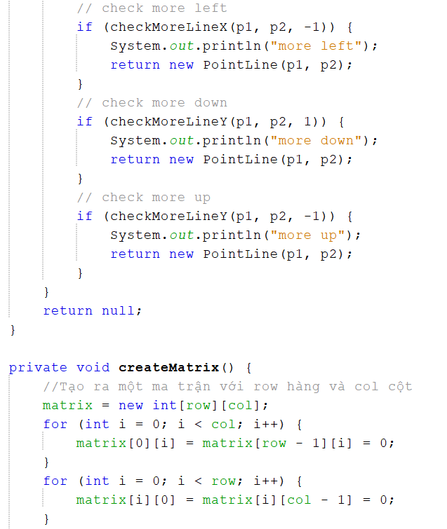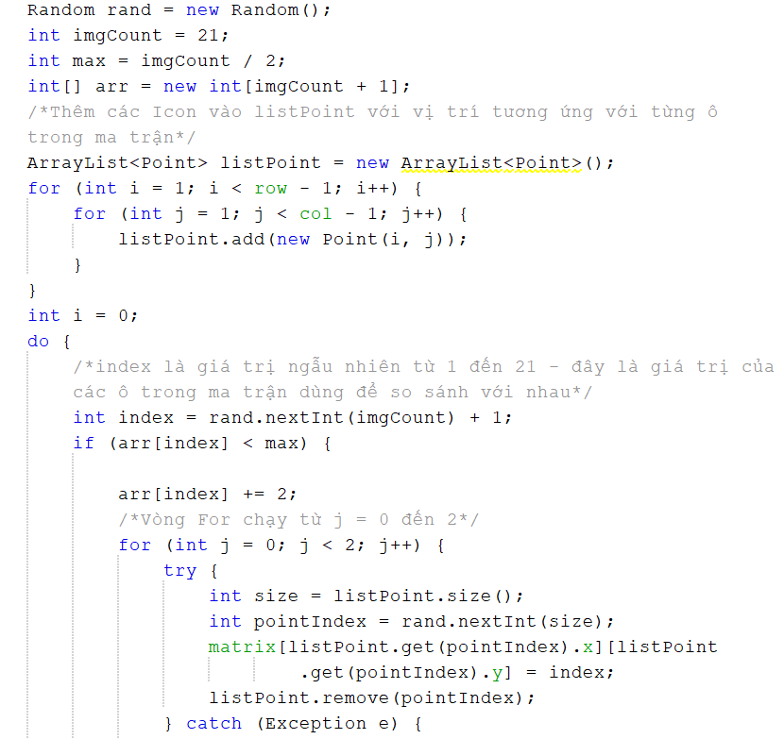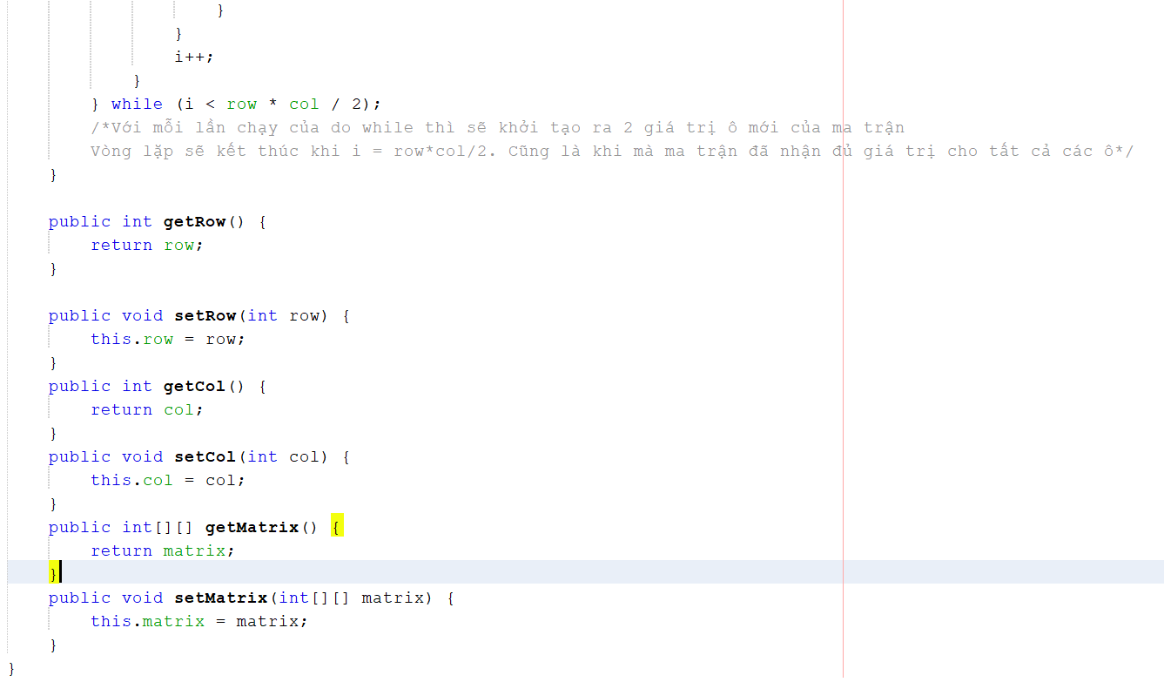

**3.2 DoiMatKhau**

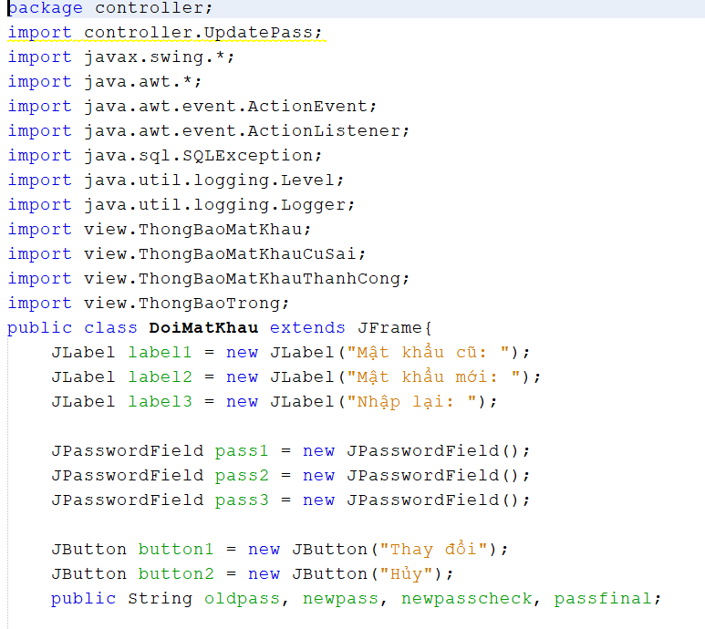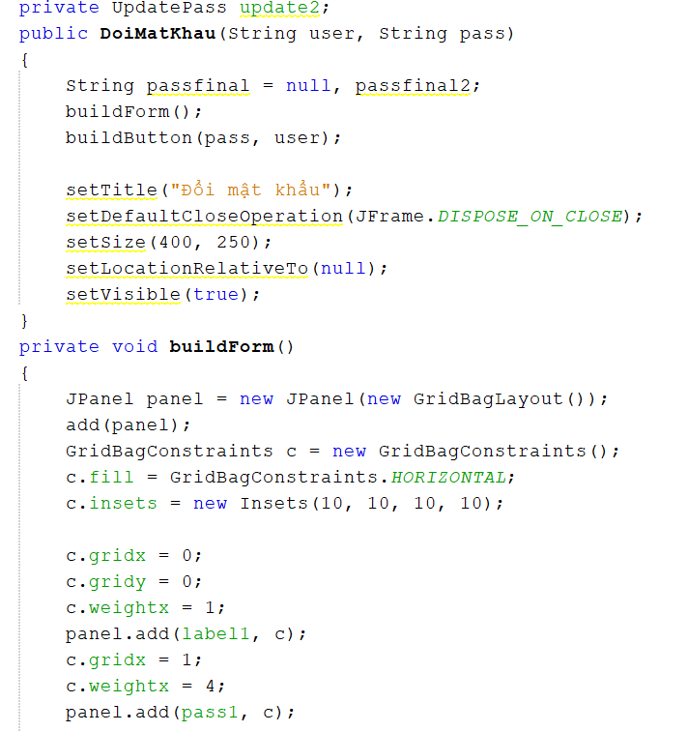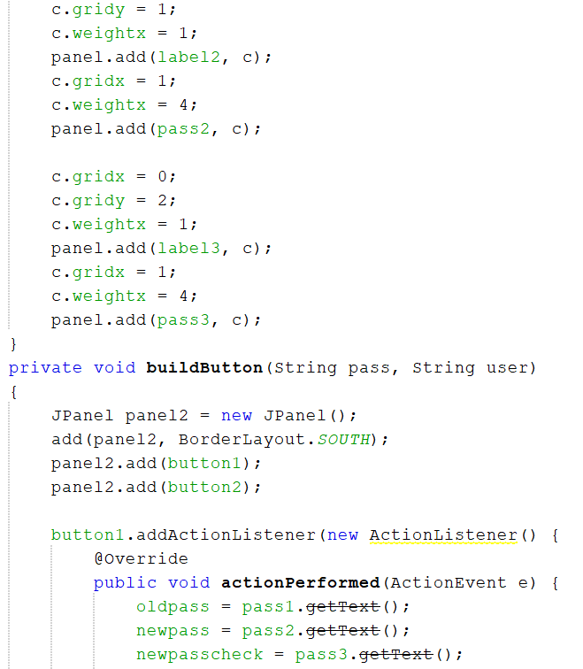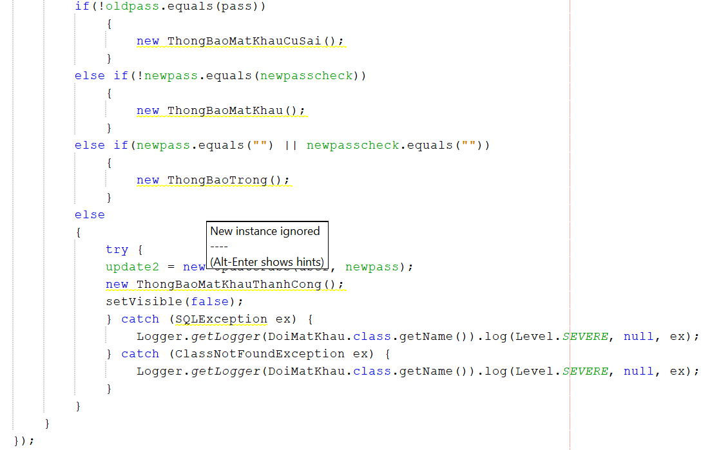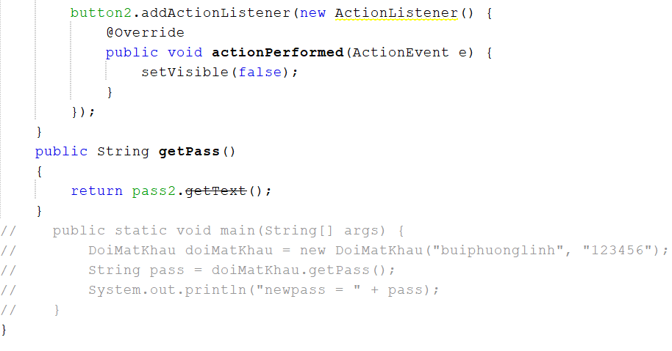

**3.3 KetNoi_CSDL**

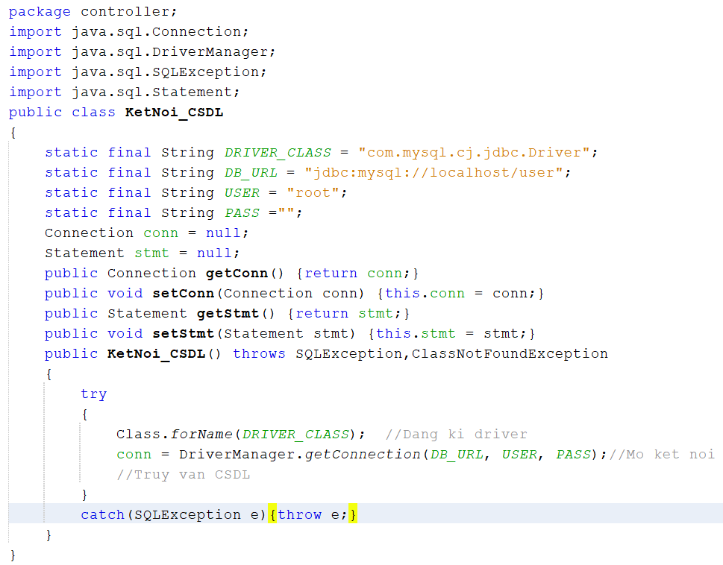

**3.4 PointLine**

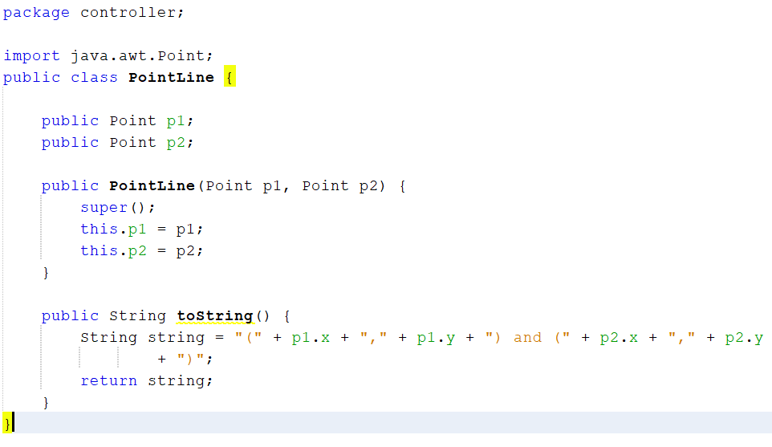

**3.5 ThemCSDL**

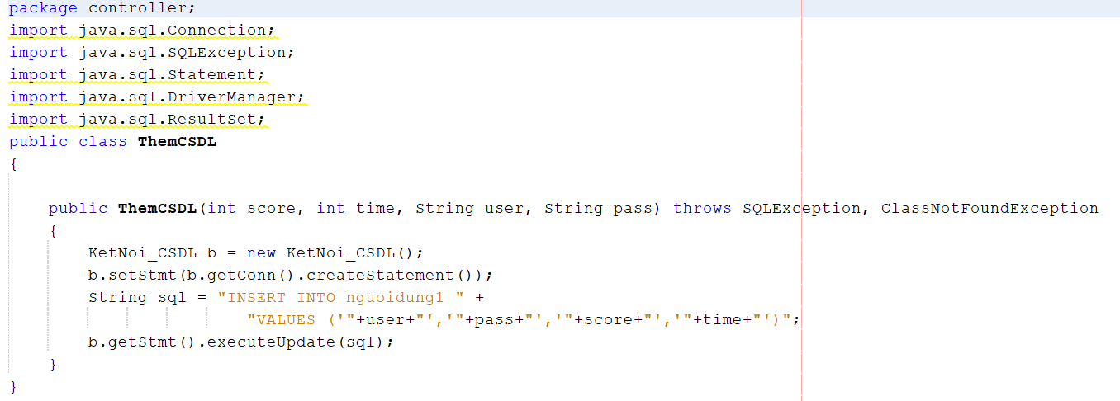

**3.6 TimeCount**

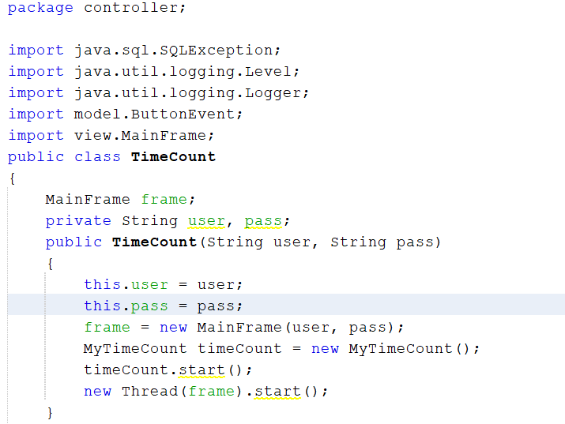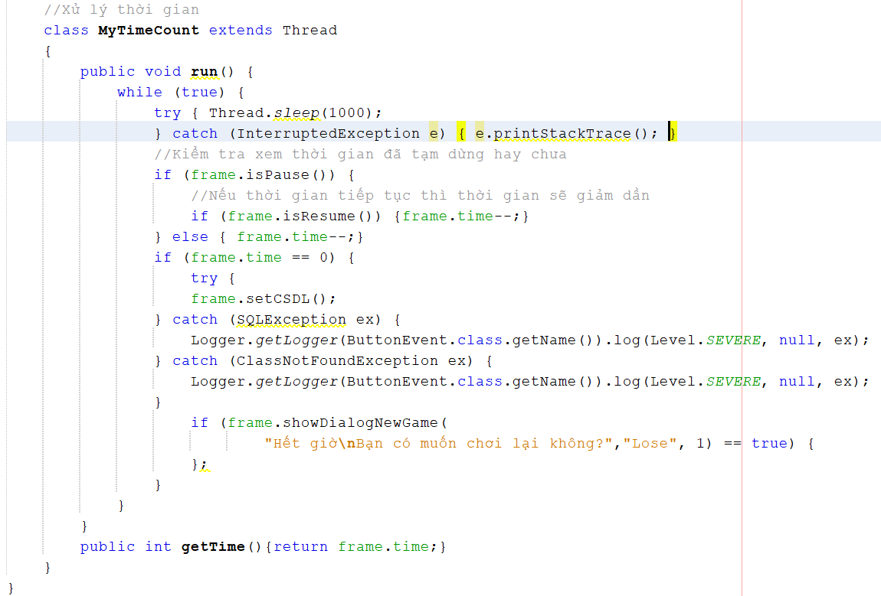

**3.7 Main**

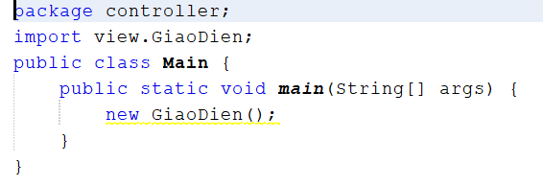

**3.8 Update**

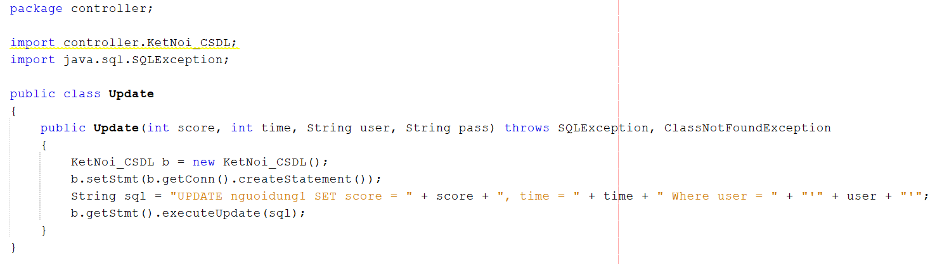

**3.9 UpdatePass**

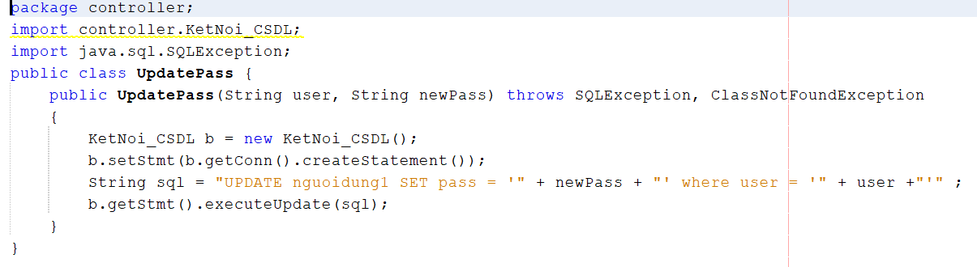

1. **Giới thiệu giao diện thực hiện trò chơi trình (**hướng dẫn thực hiện trò chơi)

* **Giao diện chính:**

+ Khi bắt đầu chương trình, giao diện đăng nhập xuất hiện:

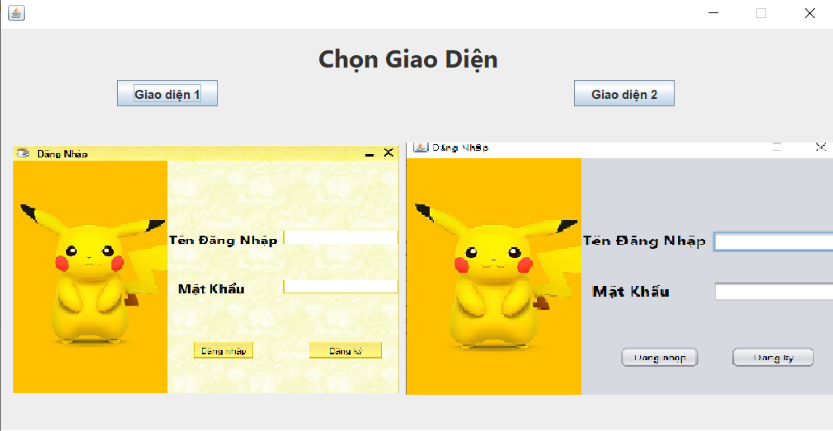

Người dùng có thể chọn 1 trong 2 giao diện  
Ví dụ trong giao diện 2:

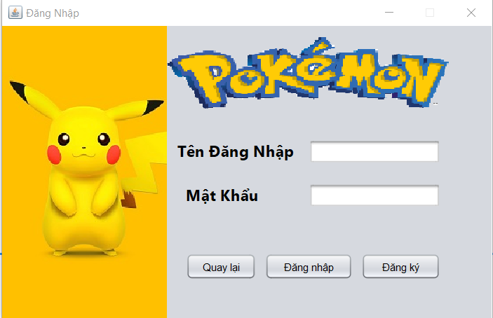

- Khi đó người dùng có 3 sự lựa chọn: **đăng nhập** hoặc **đăng ký** hoặc **Quay lại** để chọn lại giao diện

+ Nếu người chơi đã có tài khoản thì chọn đăng nhập, còn chưa có thì sẽ đăng ký để tạo tài khoản của riêng mình. Nếu tài khoản không tồn tại, hiển thị thông báo:

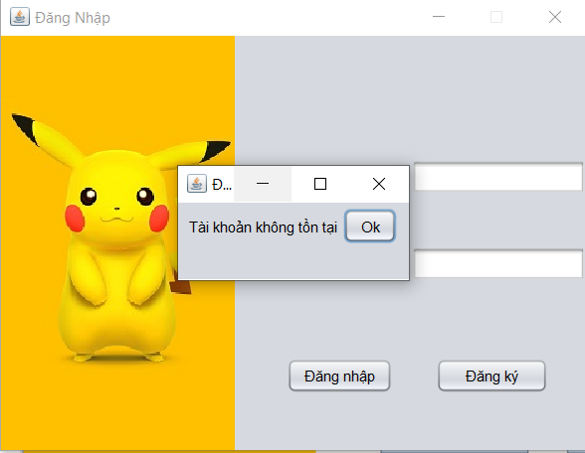

+ Nếu chọn Đăng ký, người dùng sẽ có form đăng ký như sau:

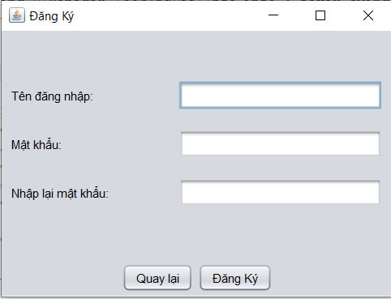

+ Người dùng phải nhập thông tin theo form yêu cầu, nếu mật khẩu nhập lại mà không trùng với mật khẩu ở trên thì hiển thị thông báo:

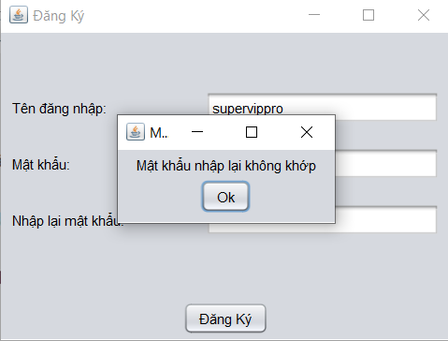

+ Nếu người dùng nhập đúng theo form yêu cầu thì khi đó tài khoản đã được tạo thành công và chuyển về giao diện đăng nhập.

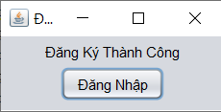

+ Nếu đăng nhập với đúng tài khoản thì người chơi có thể vào chơi game:

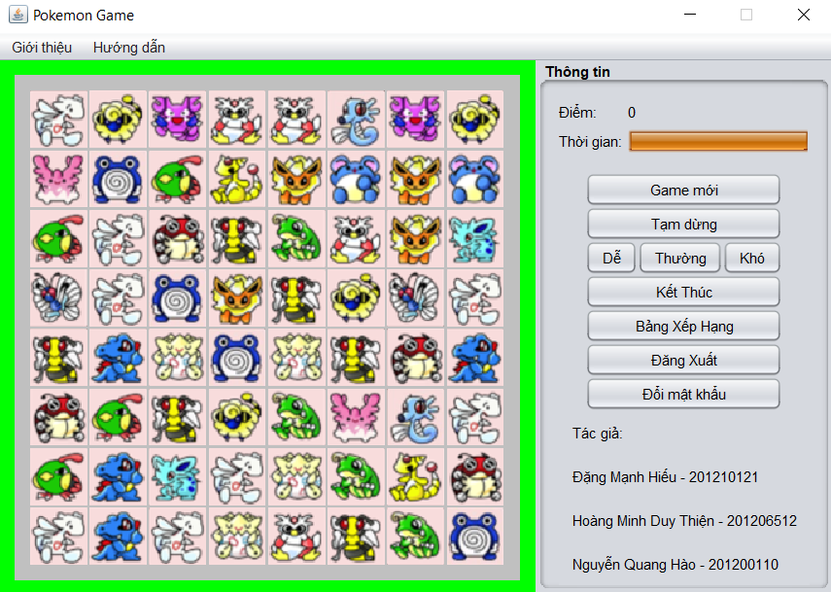

**- Đến đây, người chơi có thể chơi trò chơi cũng như thực hiện các chức năng**

+ Chức năng Game mới:

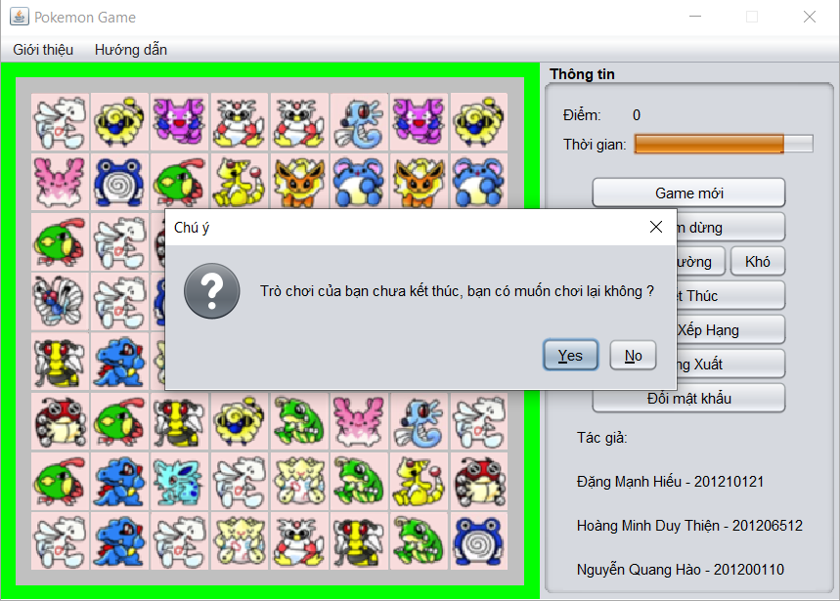

+ Chức năng Tạm dừng:

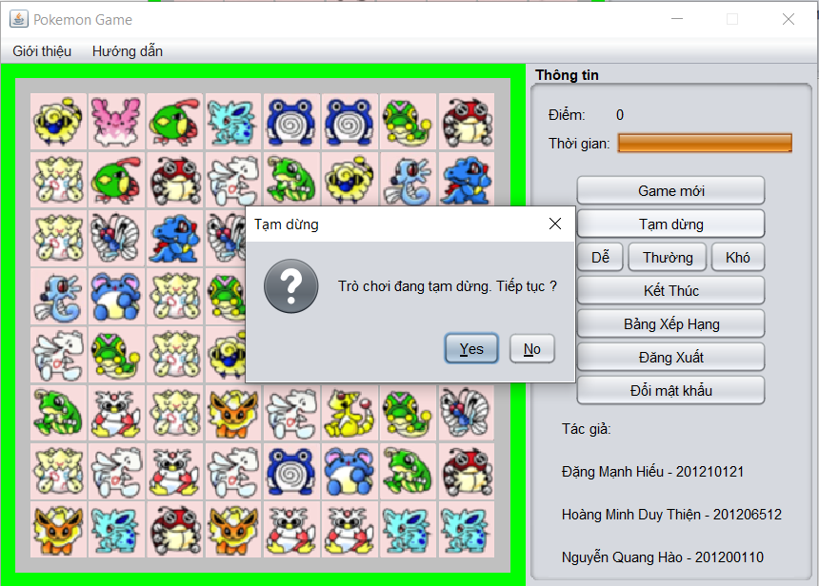

+ Chức năng chọn Level:

. Dễ  
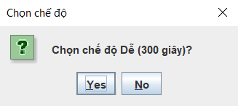

. Thường

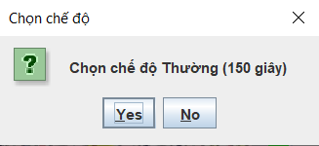

. Khó

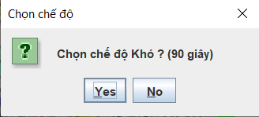

- Chức năng Kết thúc

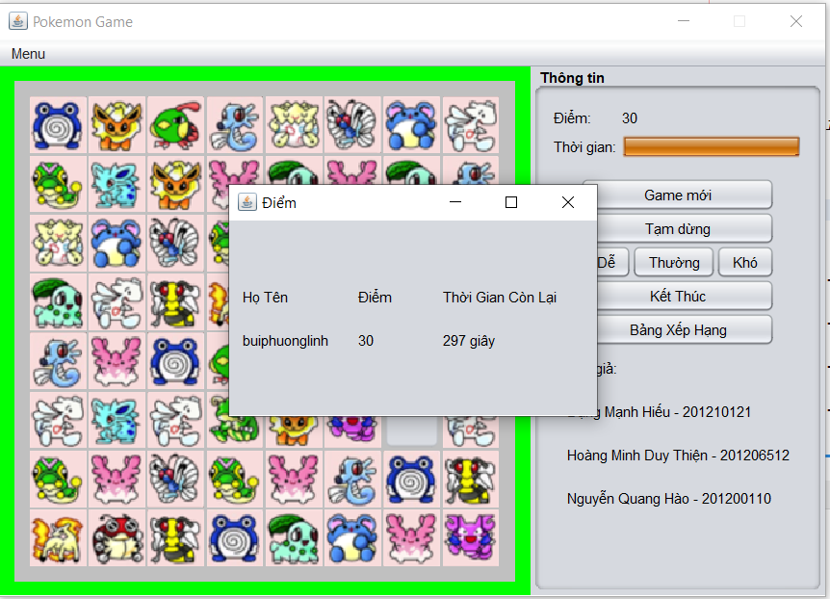

- Chức năng Bảng Xếp Hạng  
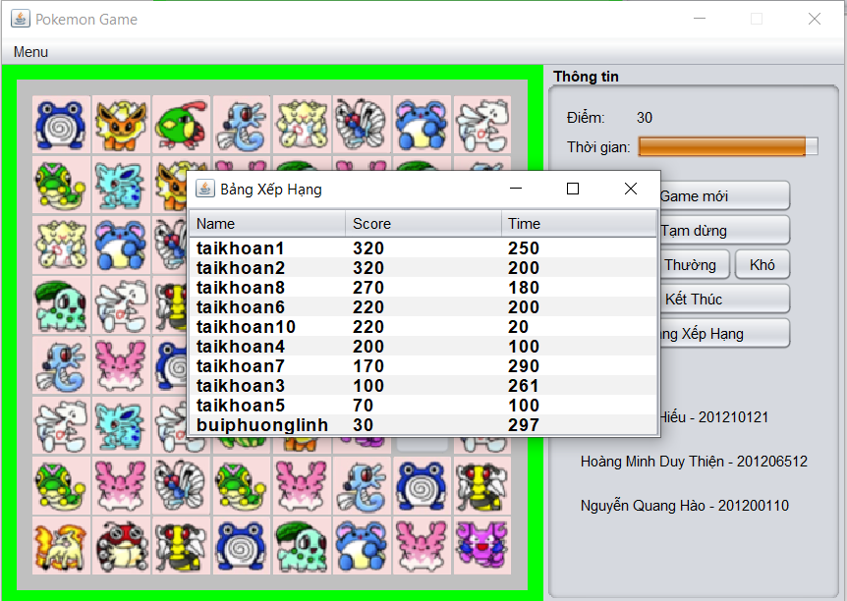

- Chức năng đăng xuất  
Khi bấm vào Đăng xuất thì người dùng sẽ thoát khỏi tài khoản của mình và trở về giao diện đăng nhập  
- Chức năng đổi mật khẩu  
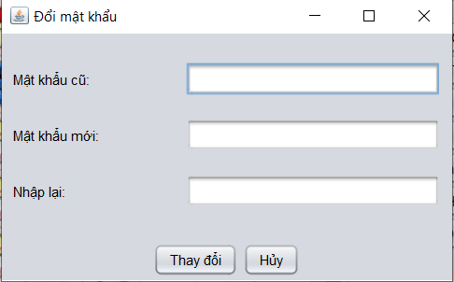

Người chơi sẽ được yêu cầu điền 1 form gồm: mật khẩu cũ, mật khẩu mới và nhập lại (nhập lại mật khẩu mới). Trong quá trình đổi mật khẩu, không được phép bỏ trống bất kì chỗ trống nào nếu không sẽ hiển thị thông báo:

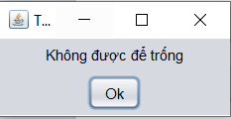

Trong trường hợp nhập mật khẩu cũ không chính xác thì hiển thị:

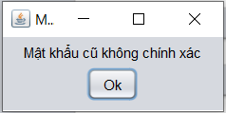

Trường hợp nhập lại mật khẩu không khớp với mật khẩu mới thì :

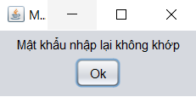

**- Menu**

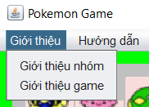

**+** Giới thiệu nhóm  
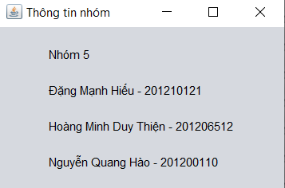

**+** Giới thiệu game

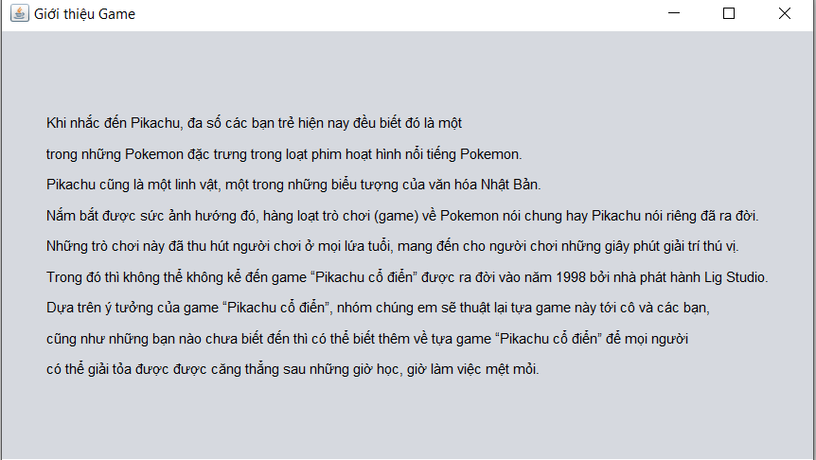

+ Hướng dẫn

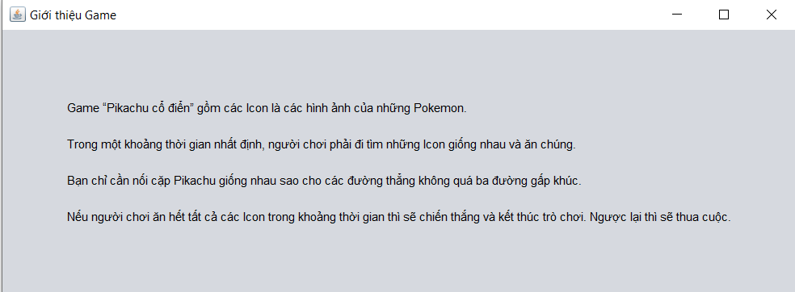

**- Cơ sở dữ liệu trên LocalHost sẽ lưu giữ thông tin của người chơi bao gồm: user, pass, score, time**

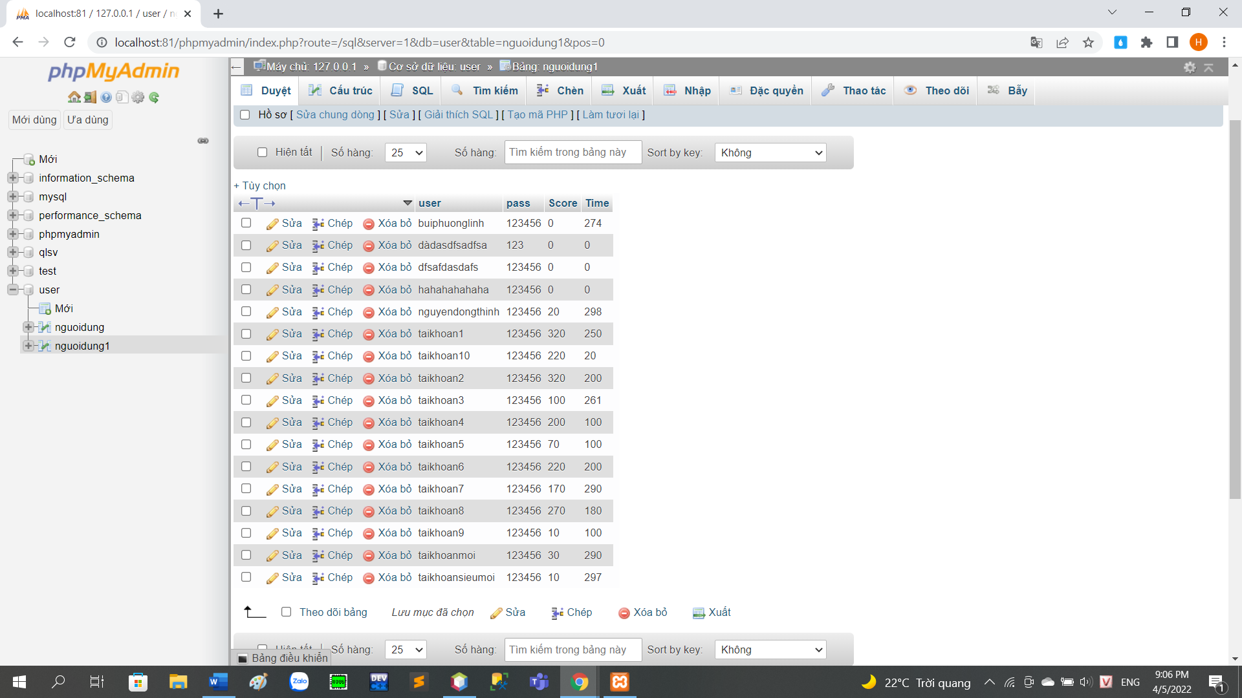

1. **Kết luận và đánh giá:**
2. **Kết quả đạt được:**

**Game Pikachu cổ điển**

1. **Hạn chế**

**- Thanh thời gian JProgressBar khi chọn chế độ Dễ, Thường, Khó chưa được tối ưu**

**- Khi chọn chức năng “Game mới”, mặc định sẽ chọn chế độ Dễ**

**- Khi đang chơi dở mà thoát chương trình thì lần kế tiếp đăng nhập sẽ mặc định chơi lại từ đầu**

**- Số lượng Icon còn hạn chế, có thể gặp tình trạng nhiều icon lặp lại gây nhàm chán**

1. **Hướng phát triển:**

**Tài liệu tham khảo**

**- Codelearn**

**- Slide 08_KetNoi_CSDL**

**- Các diễn đàn lập trình  
 - Youtube**